附件 1 委托书
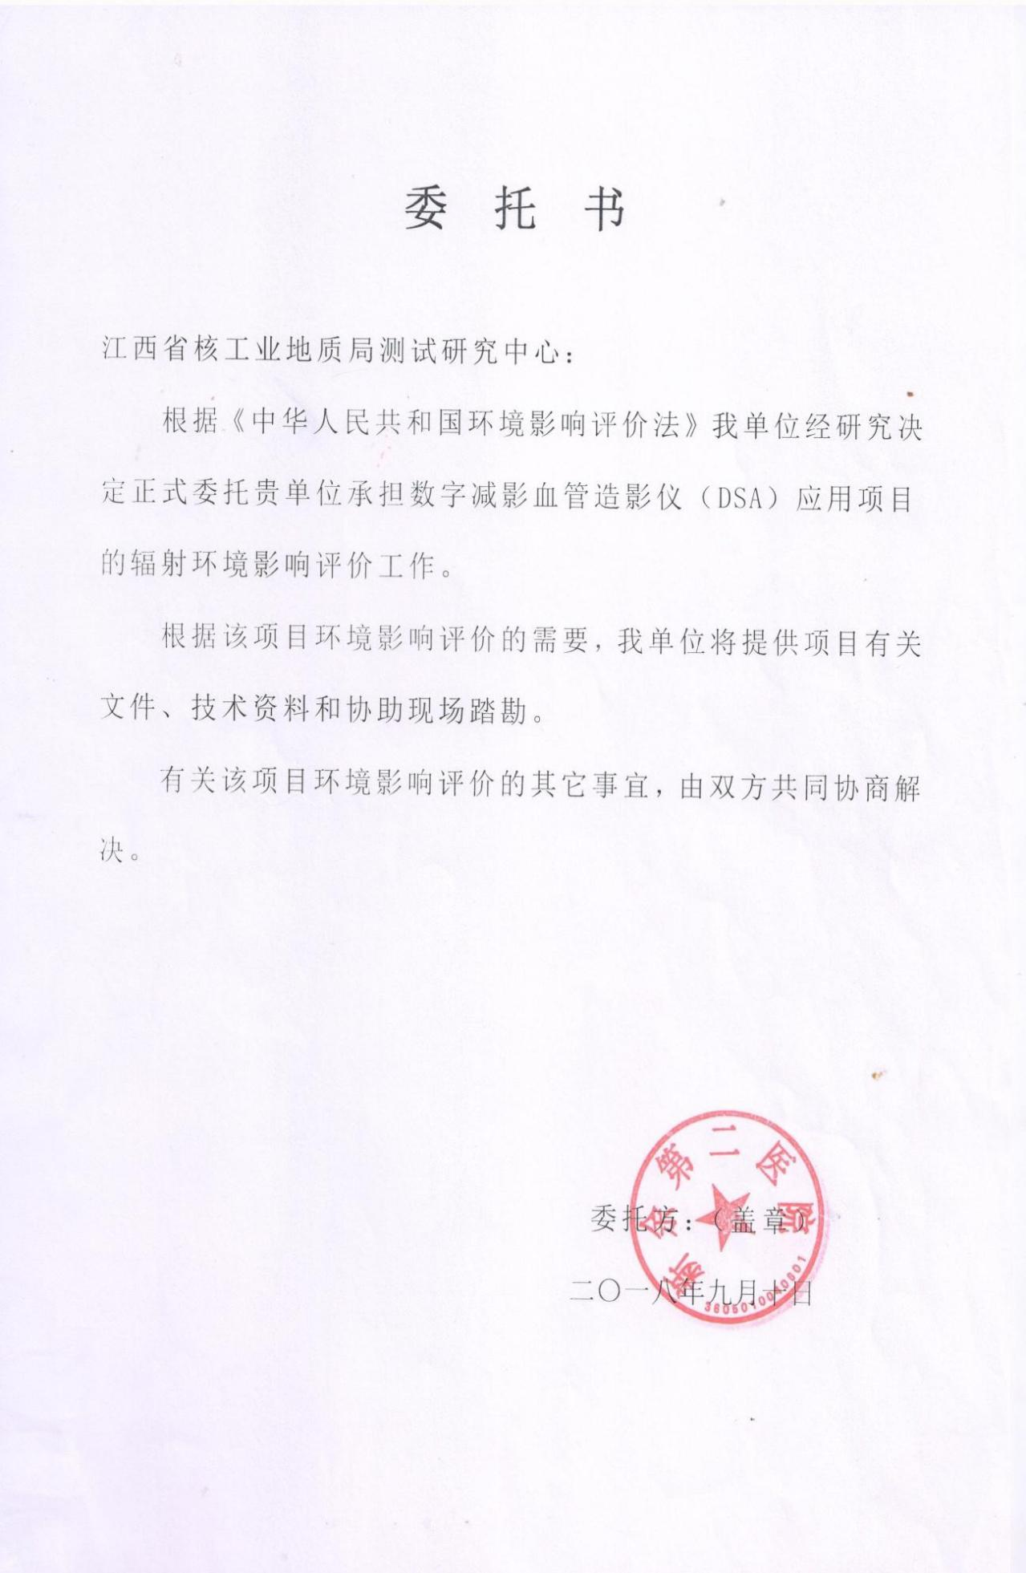

附件 2 环评批复
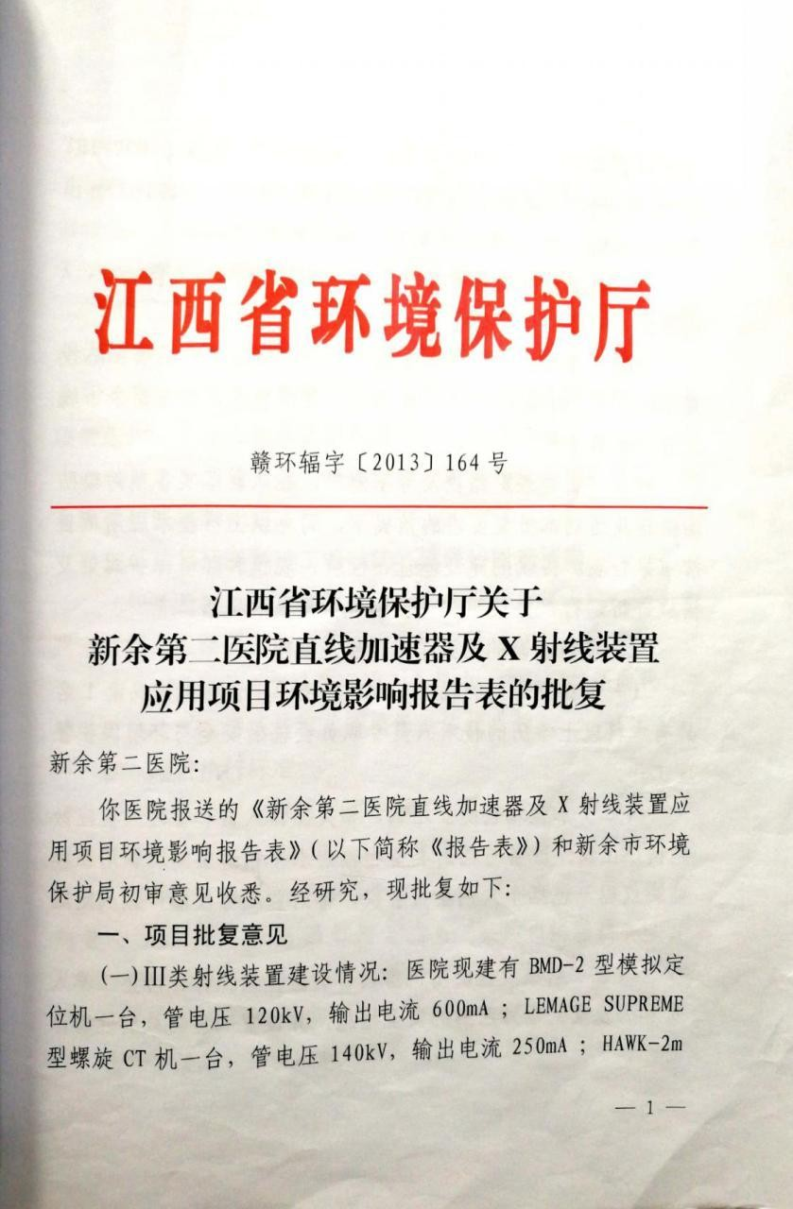

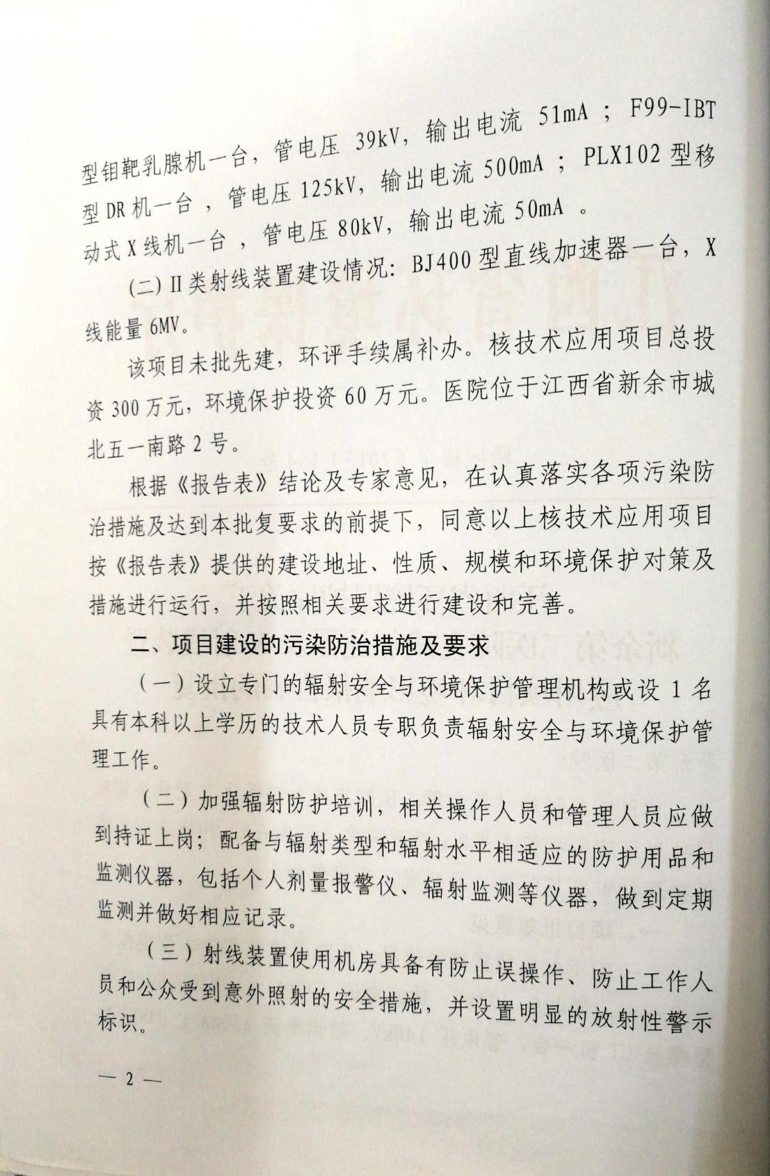

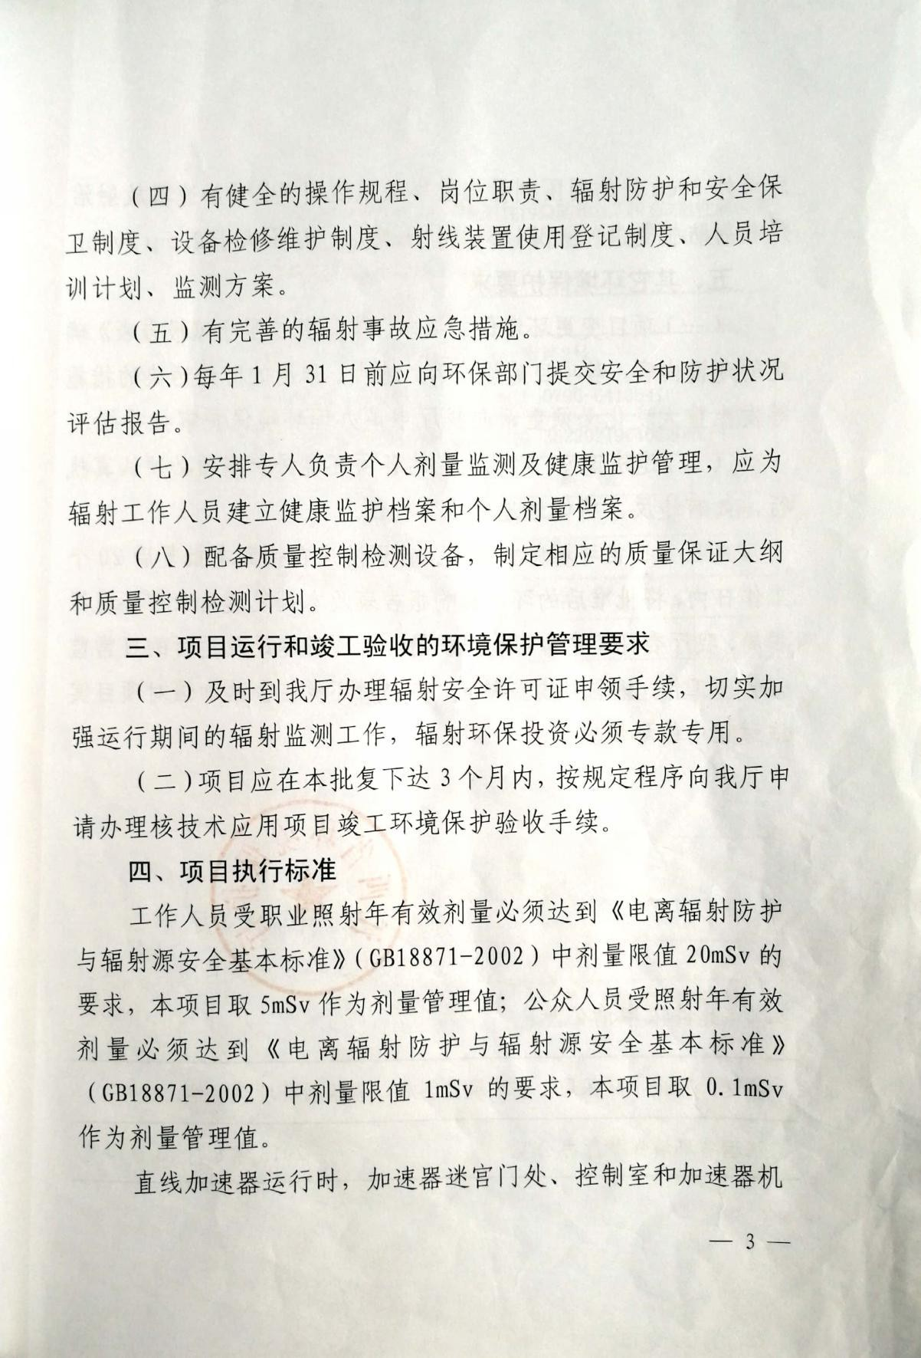

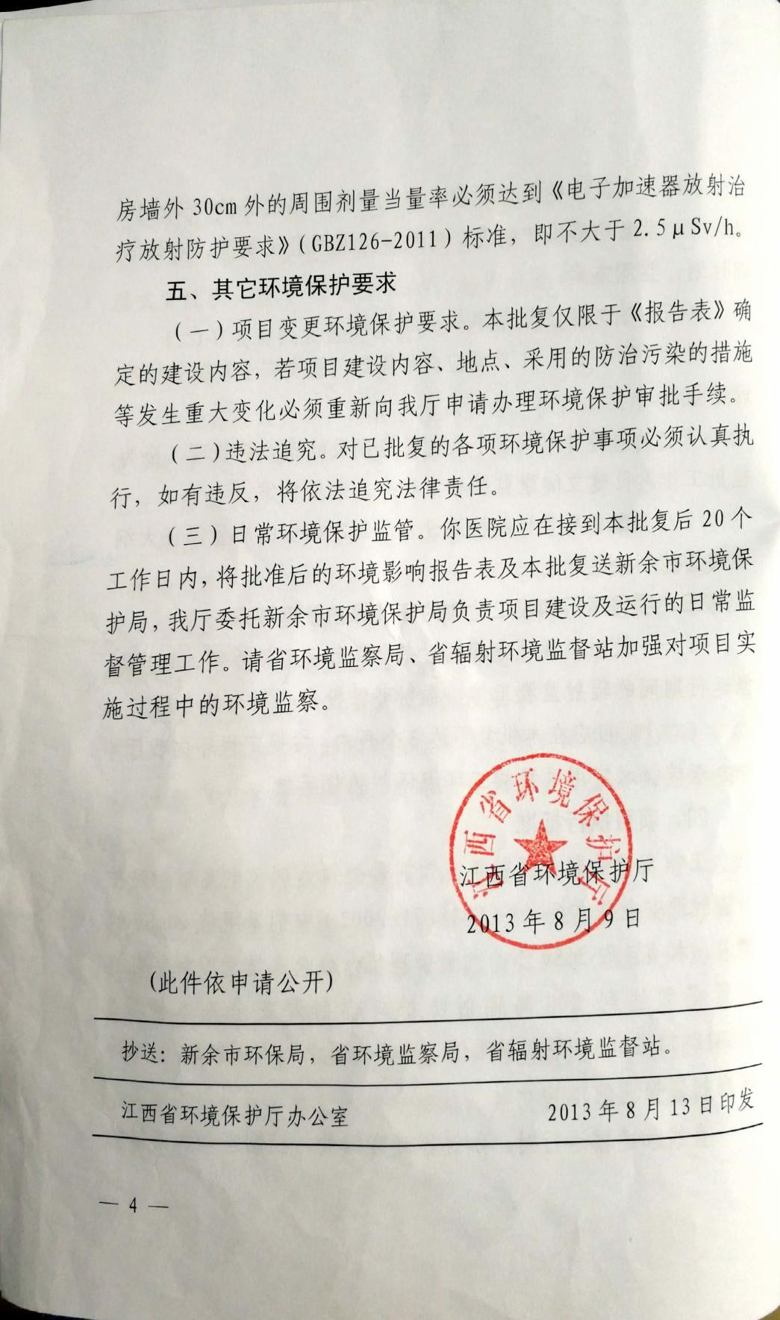

附件 3 备案文件
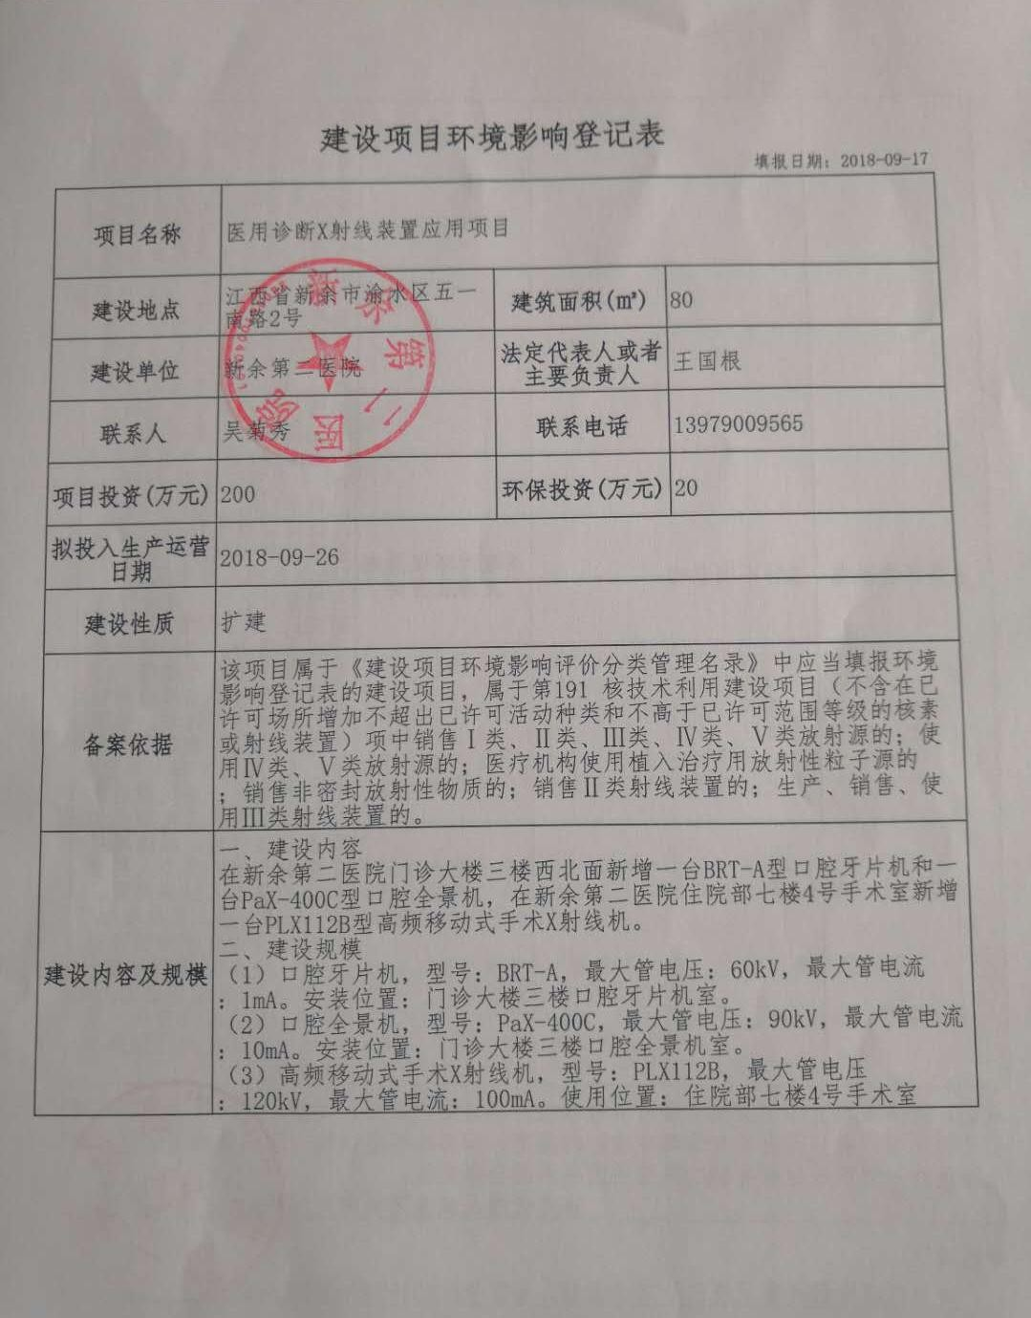

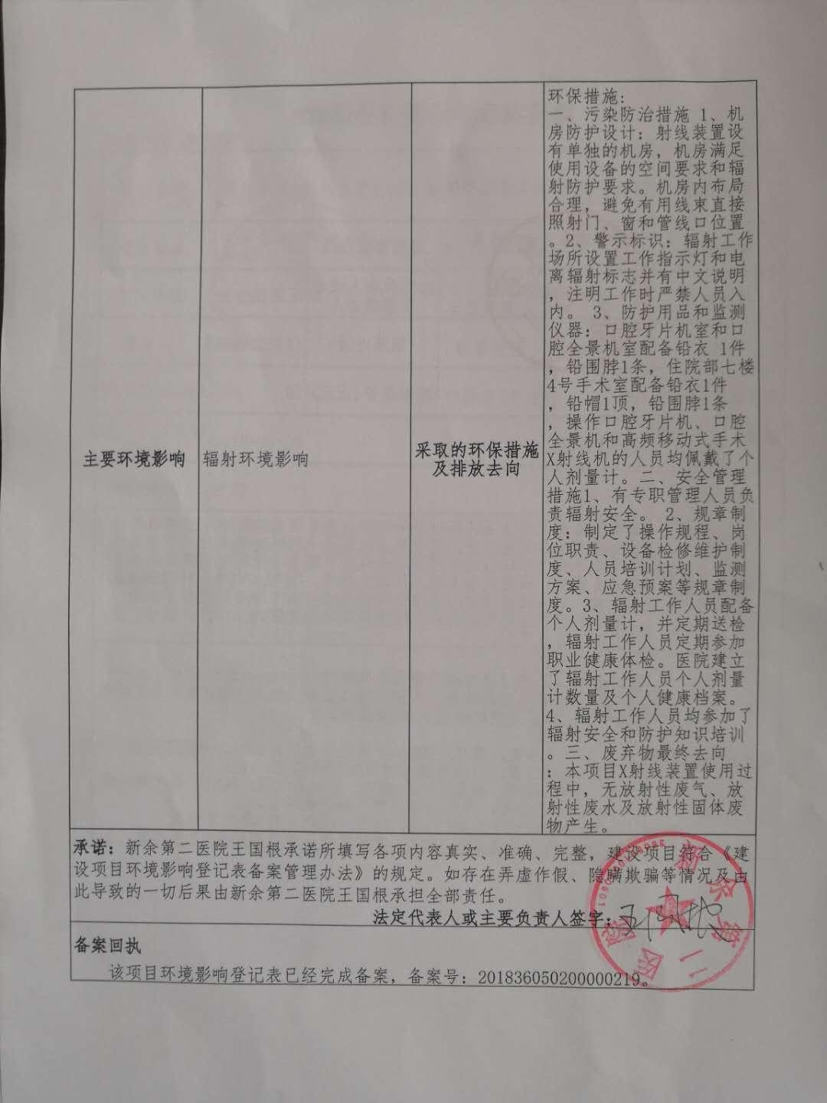

附件 4 辐射安全许可证
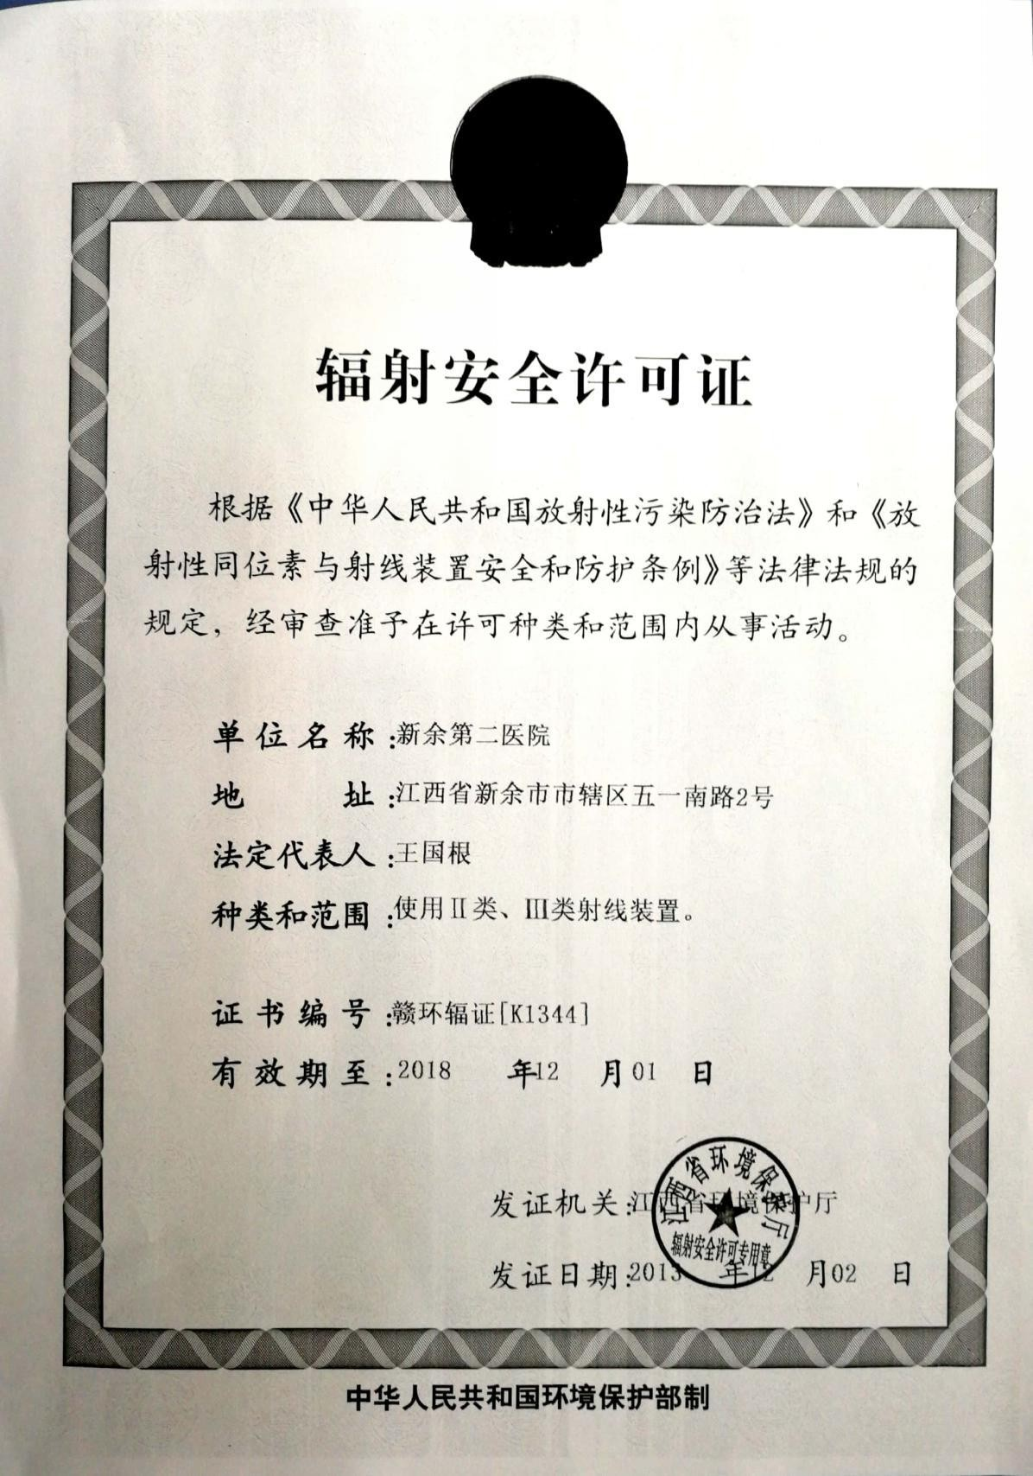

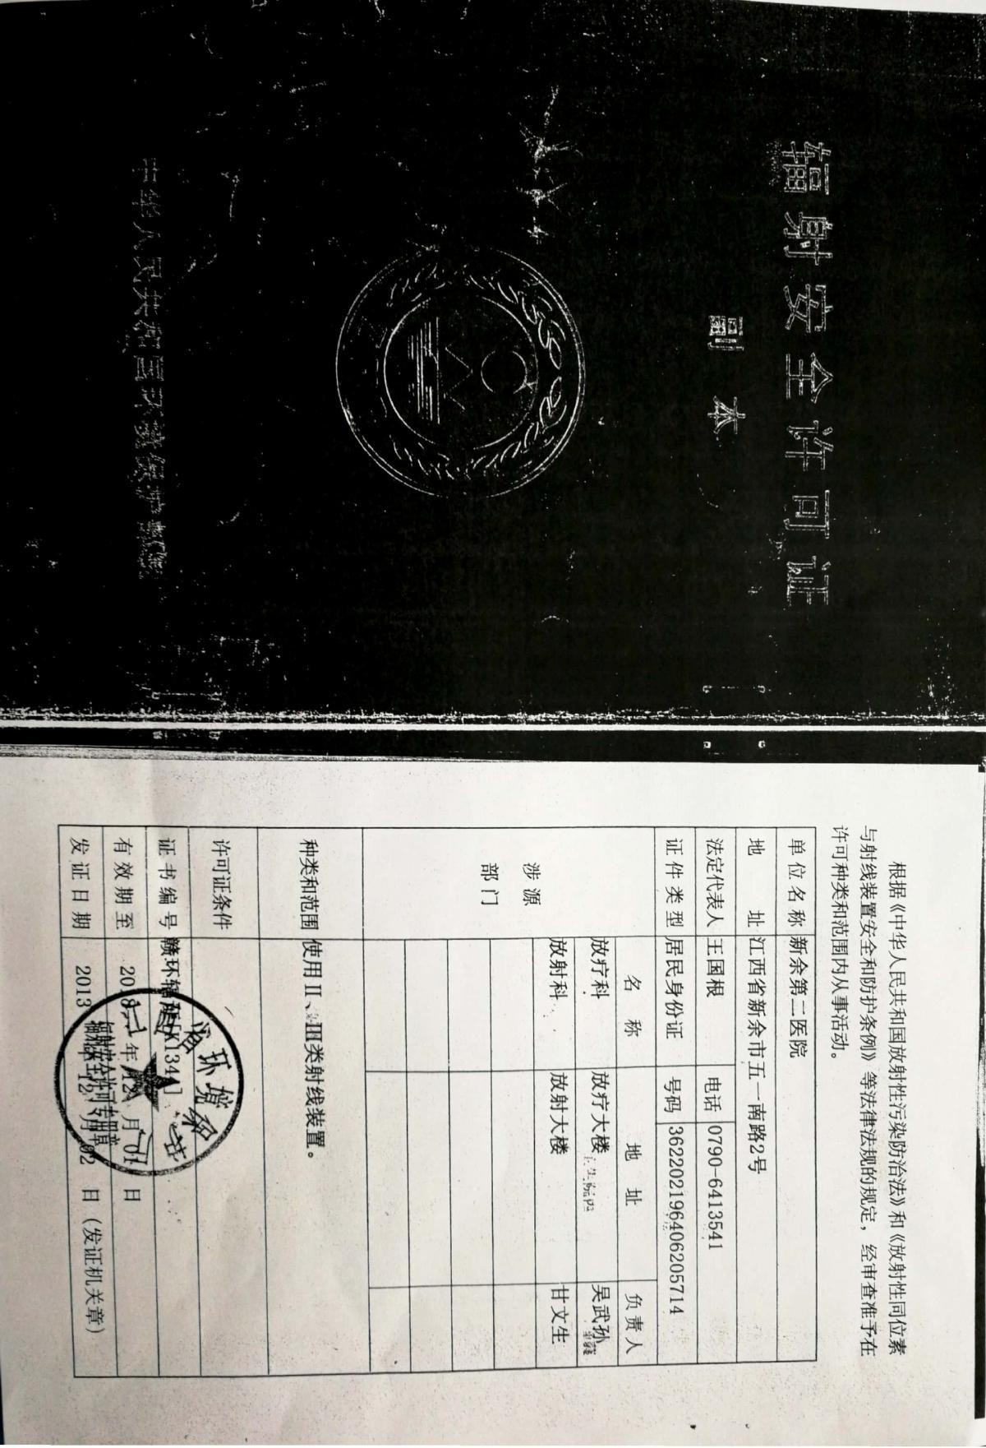

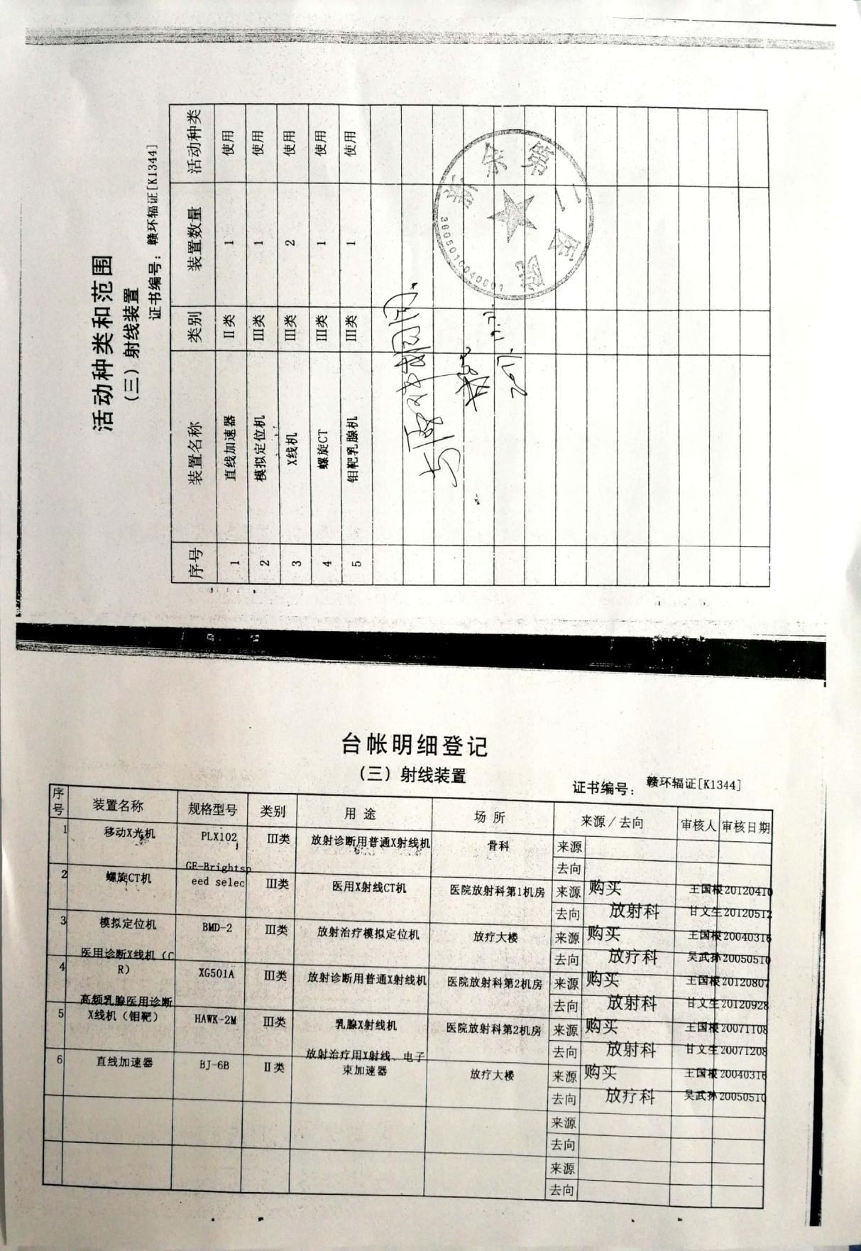

附件 5 医用电子直线加速器验收结论
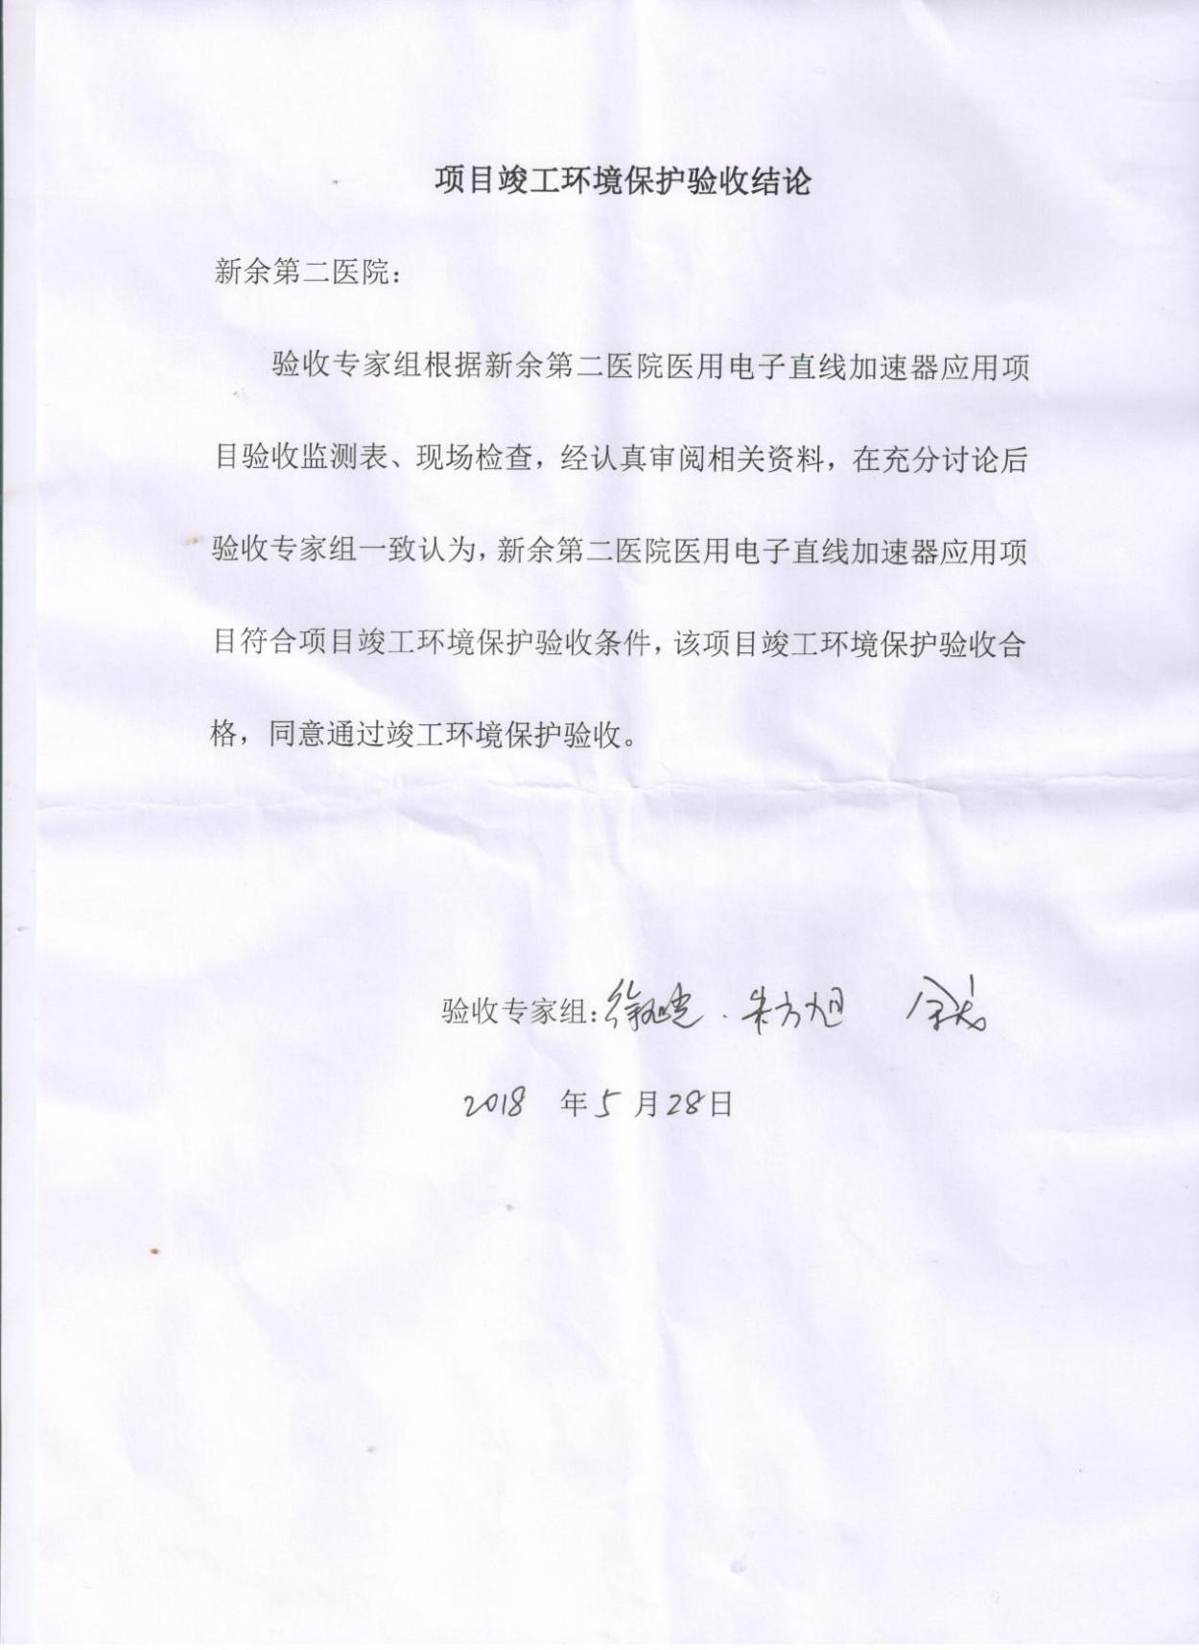

附件 6 个人剂量检测报告
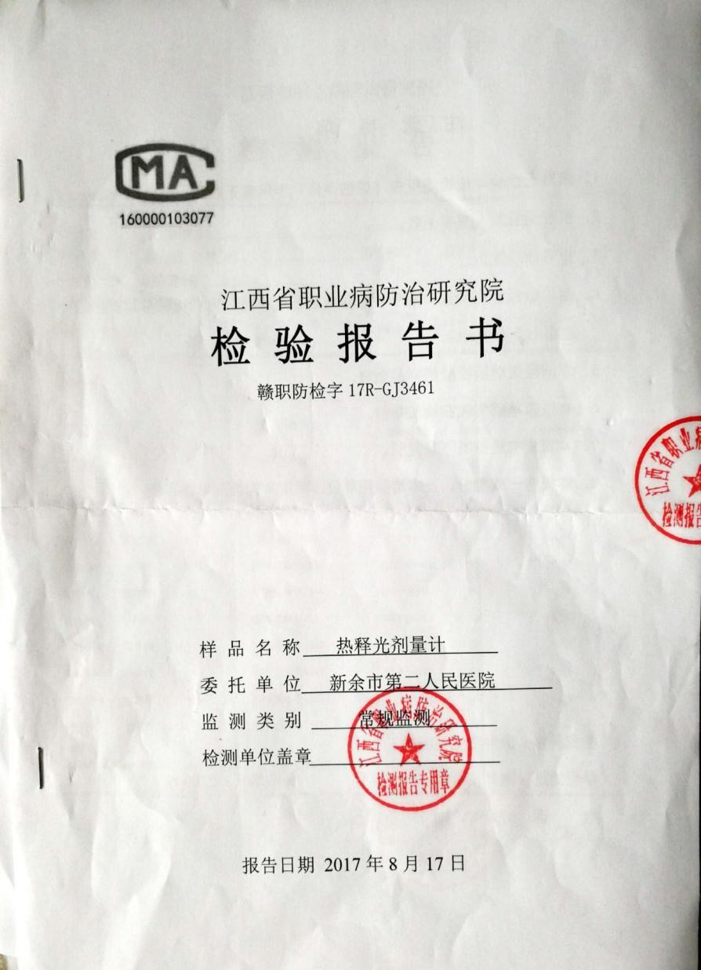

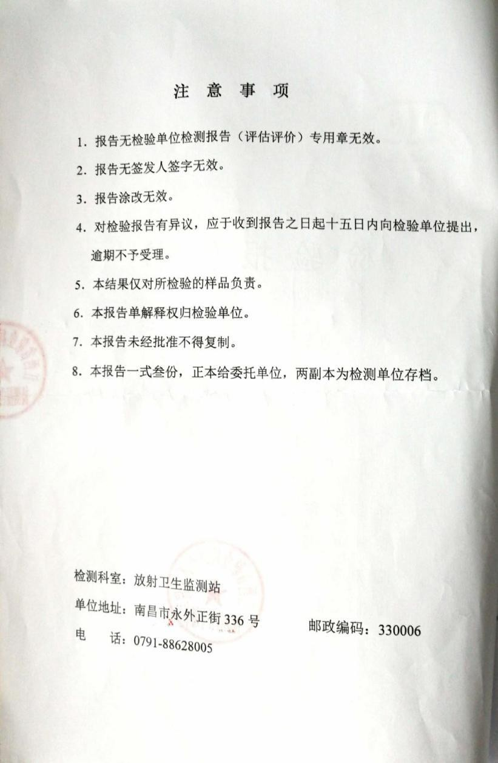

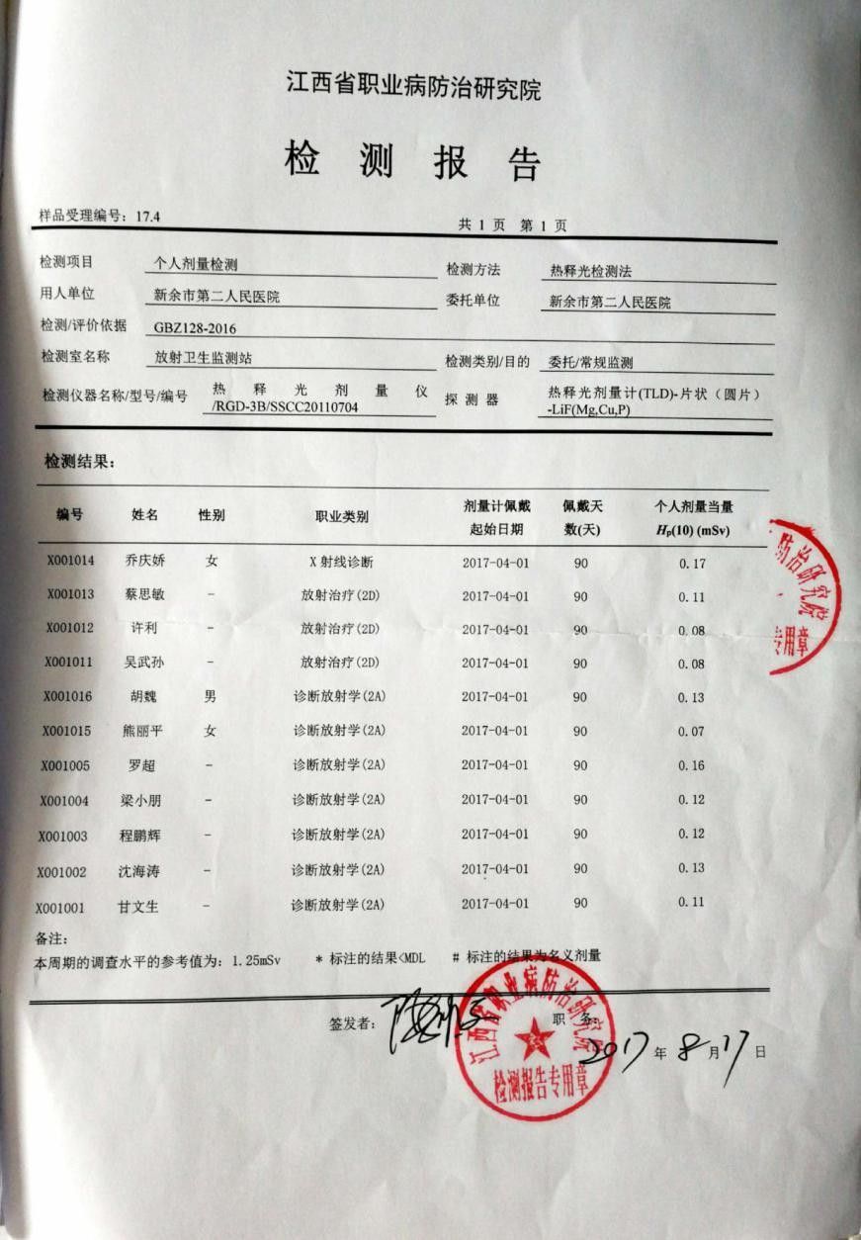

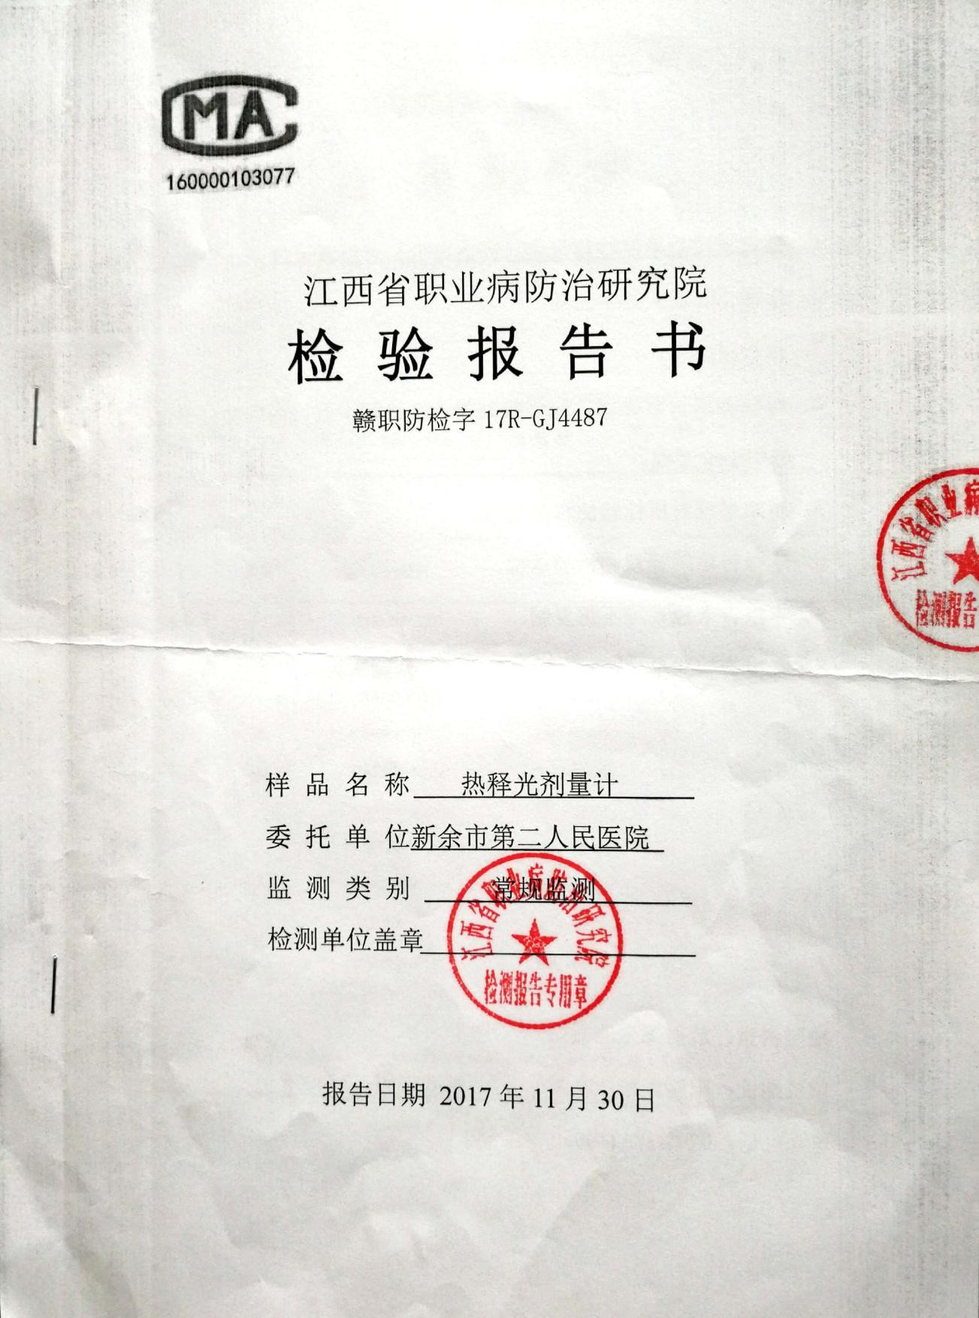

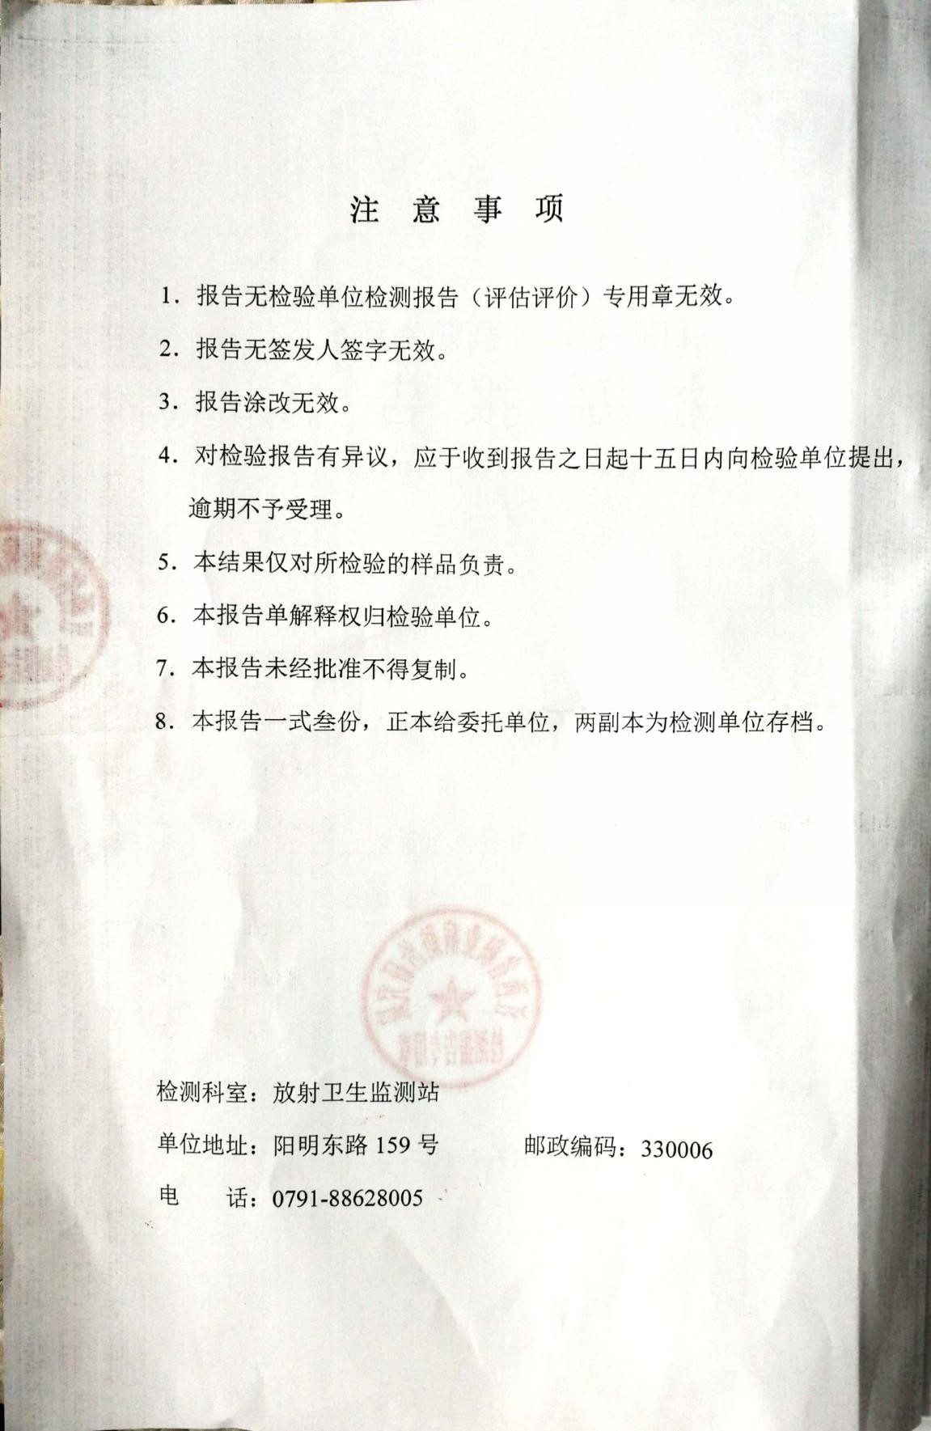

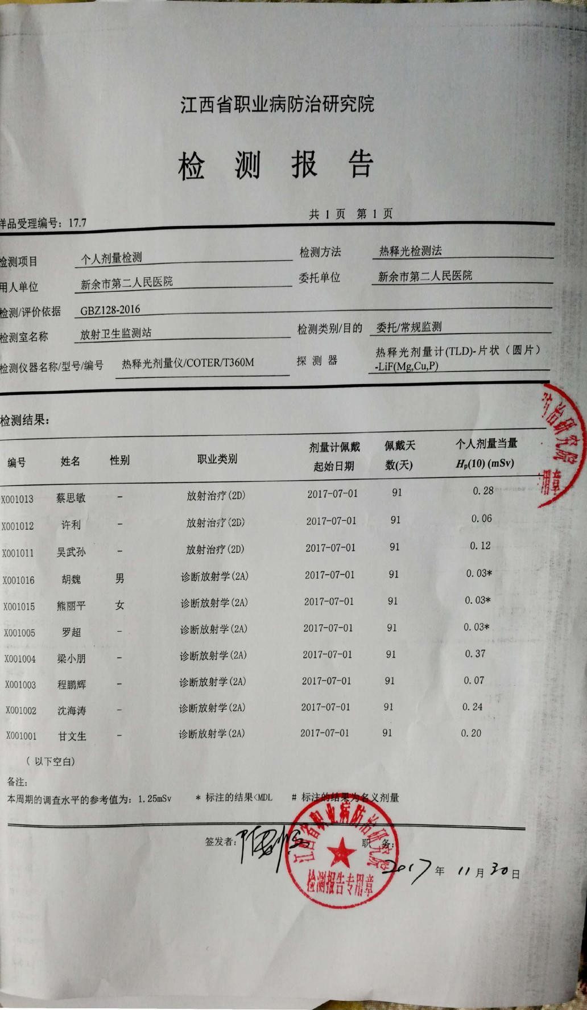

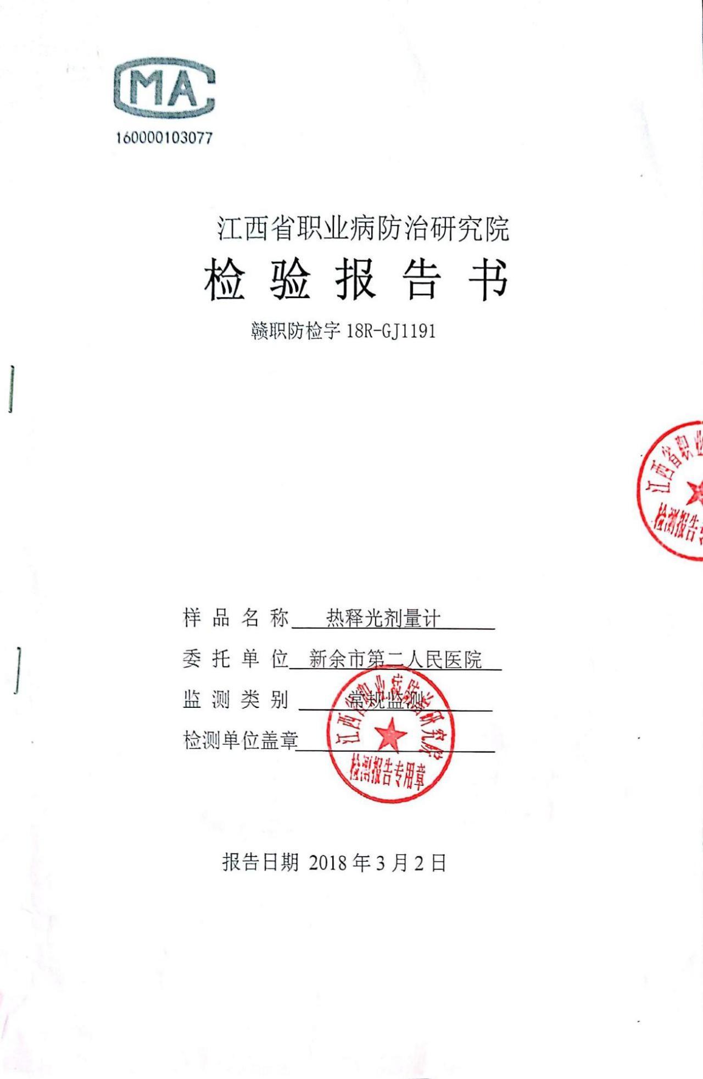

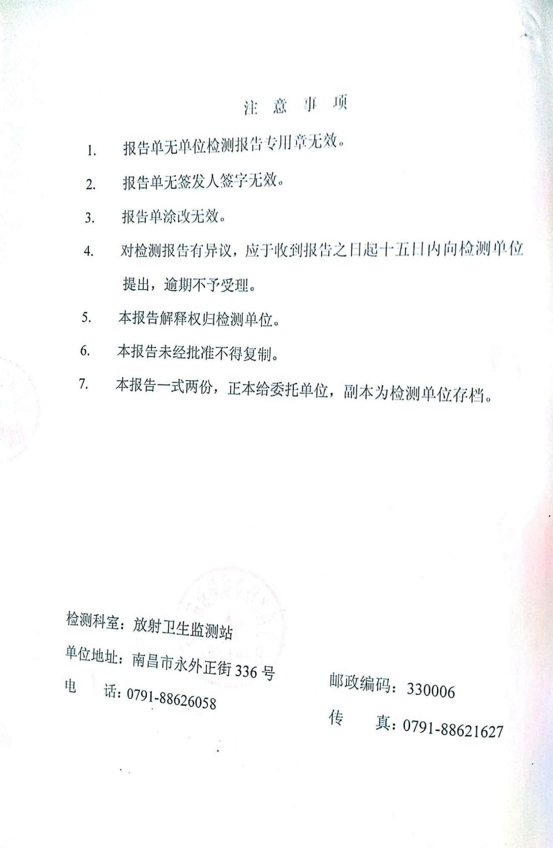

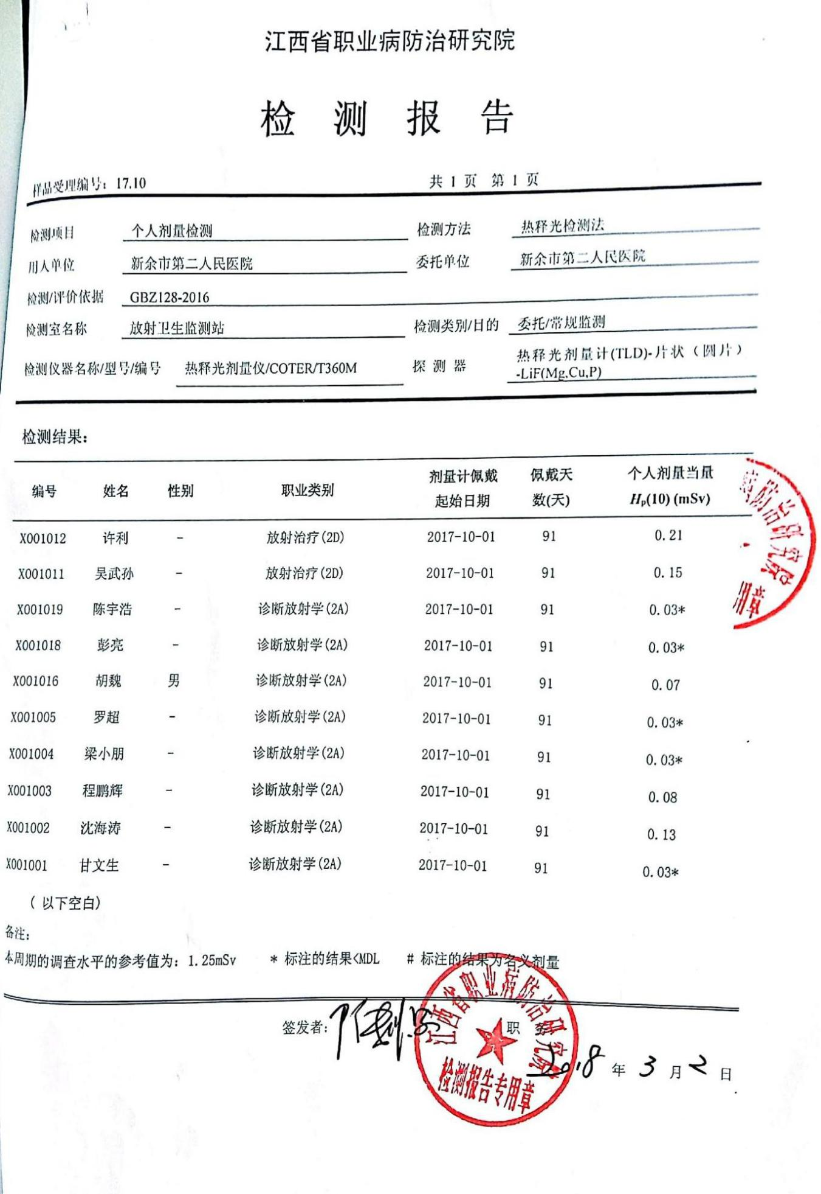

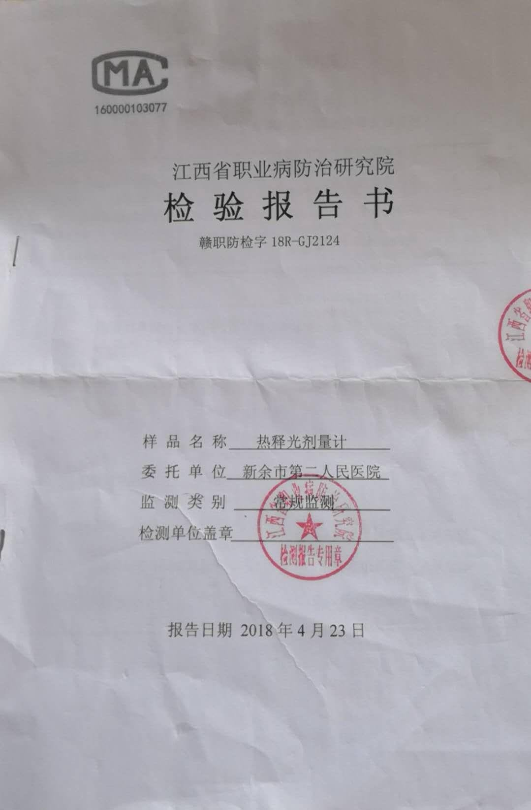

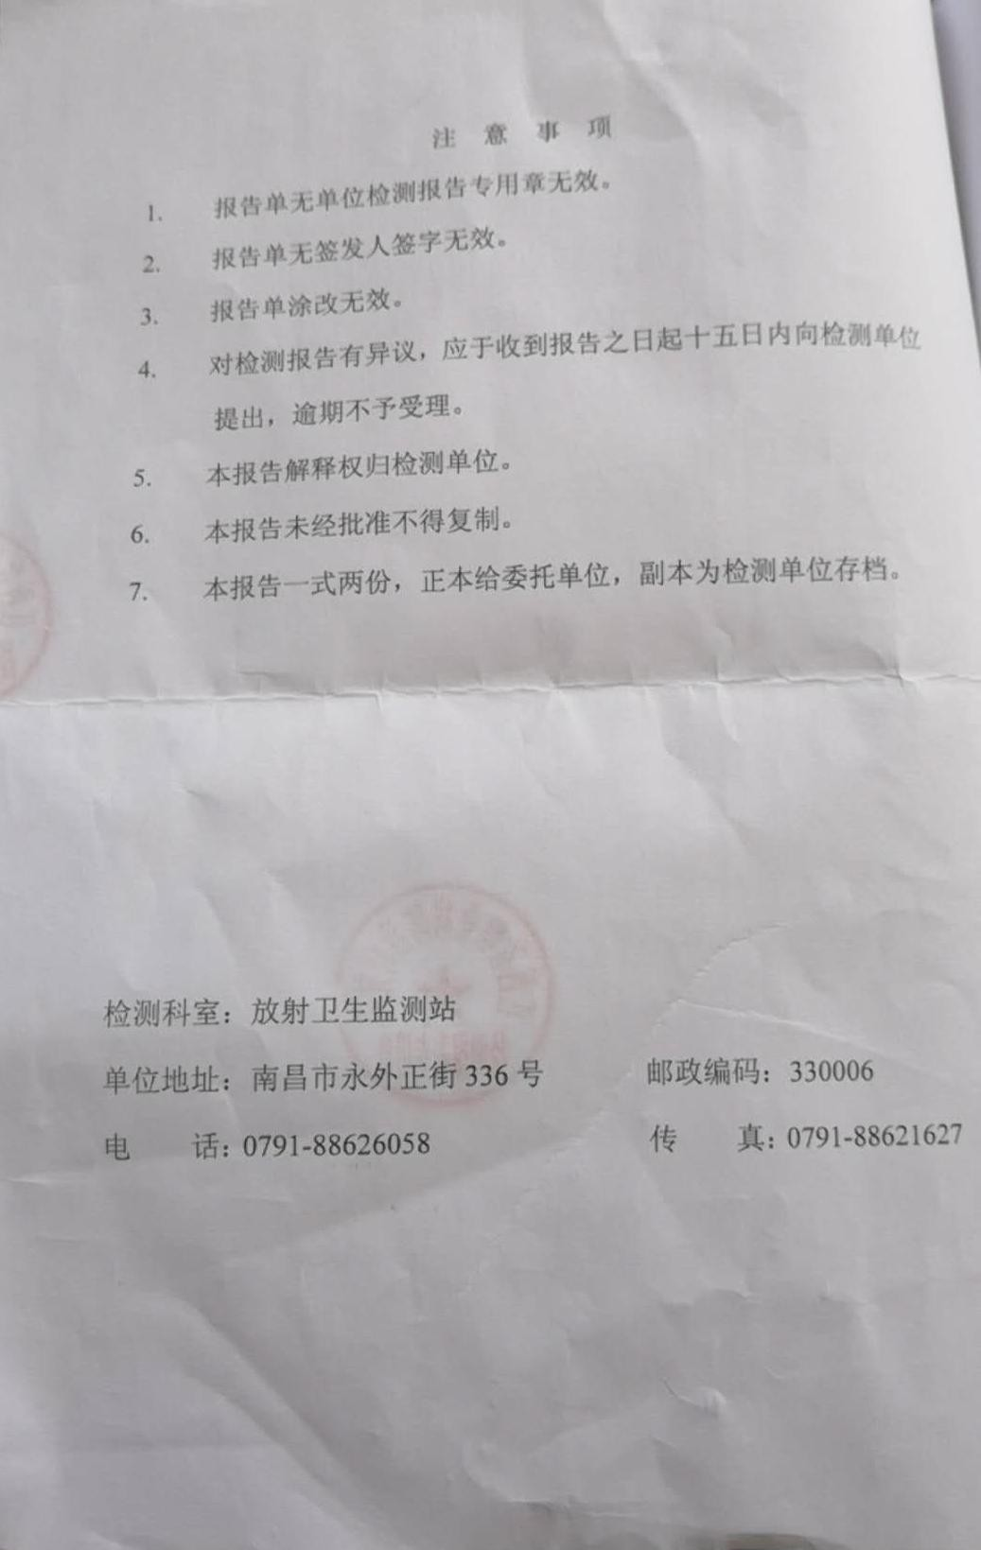

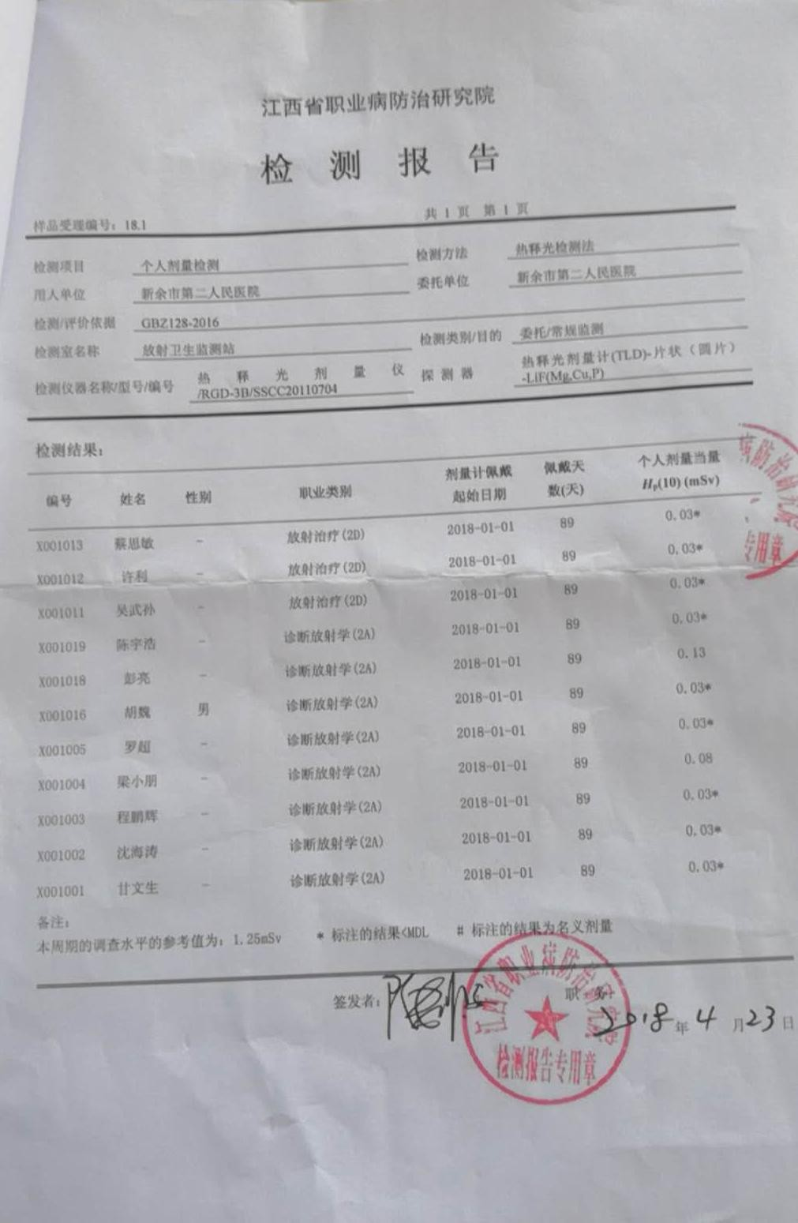

附件 7 职业健康体检报告
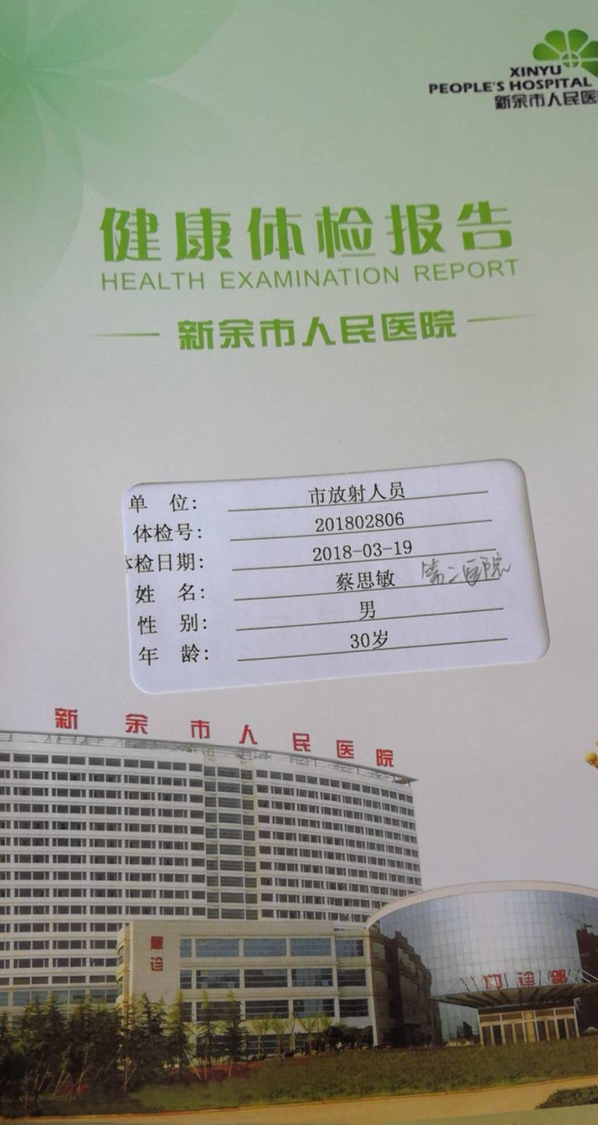

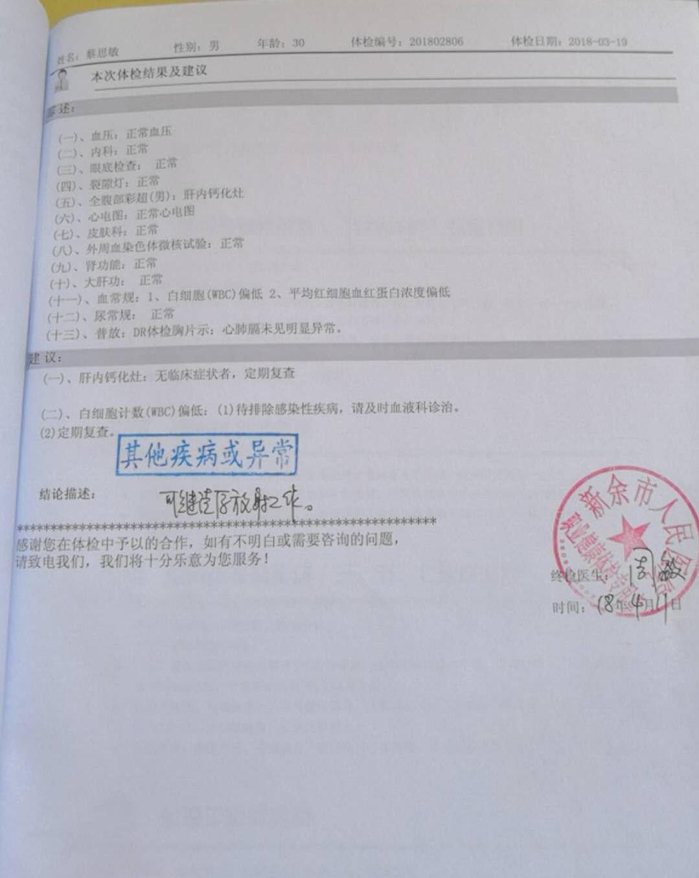

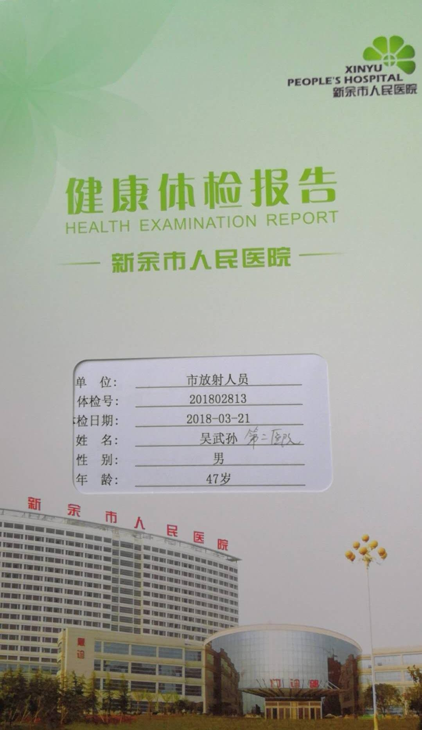

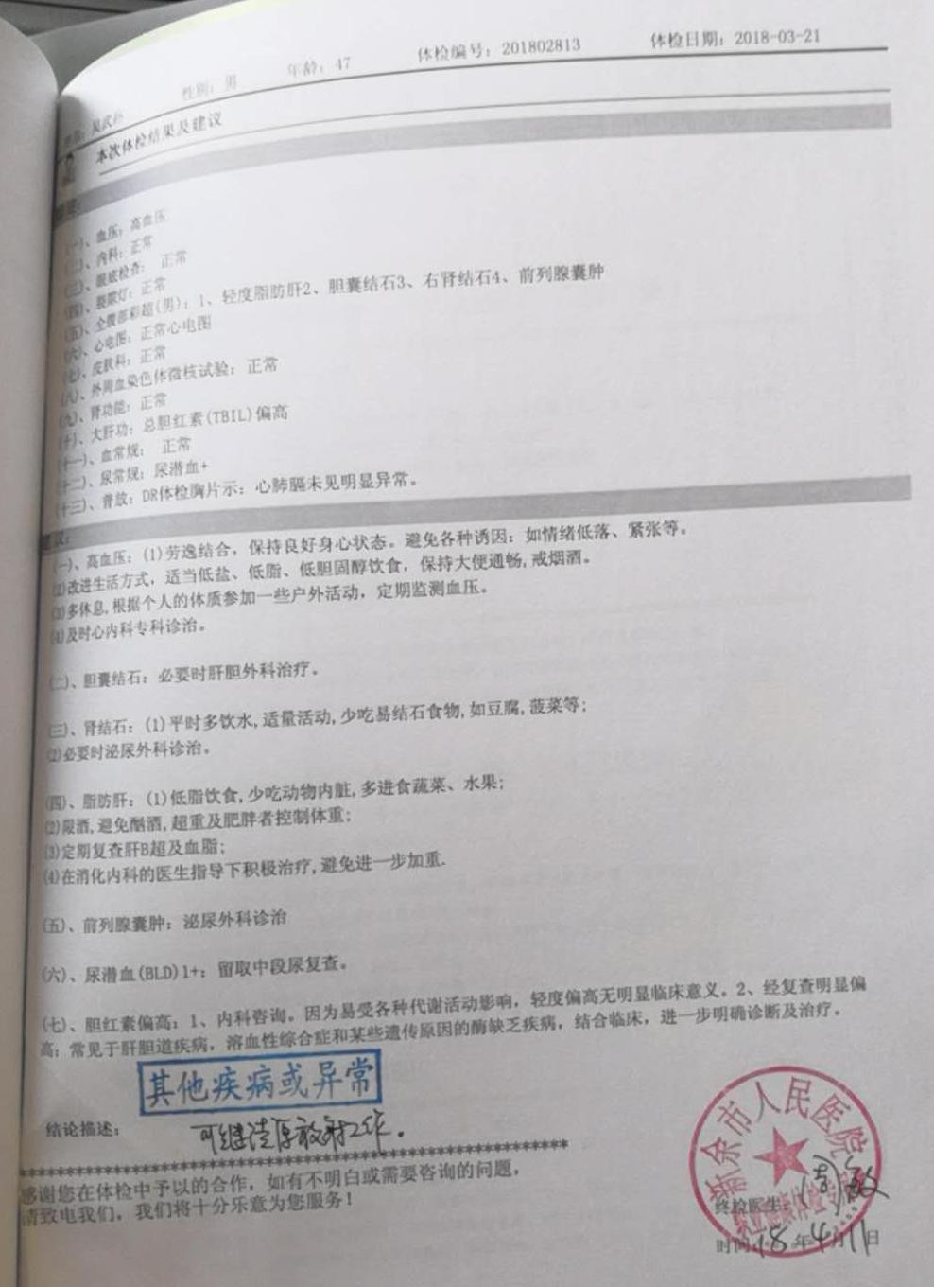

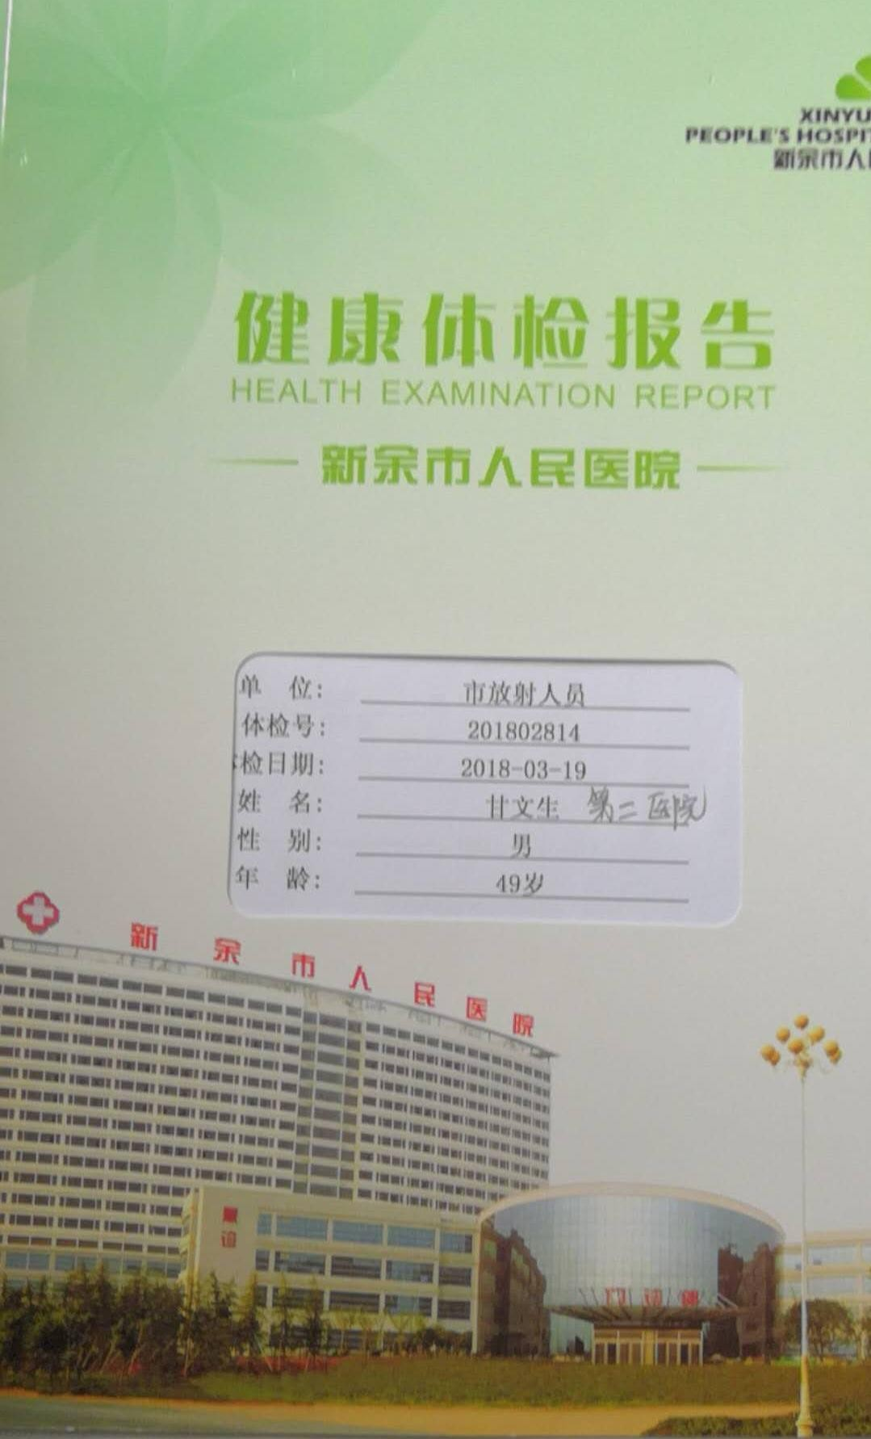

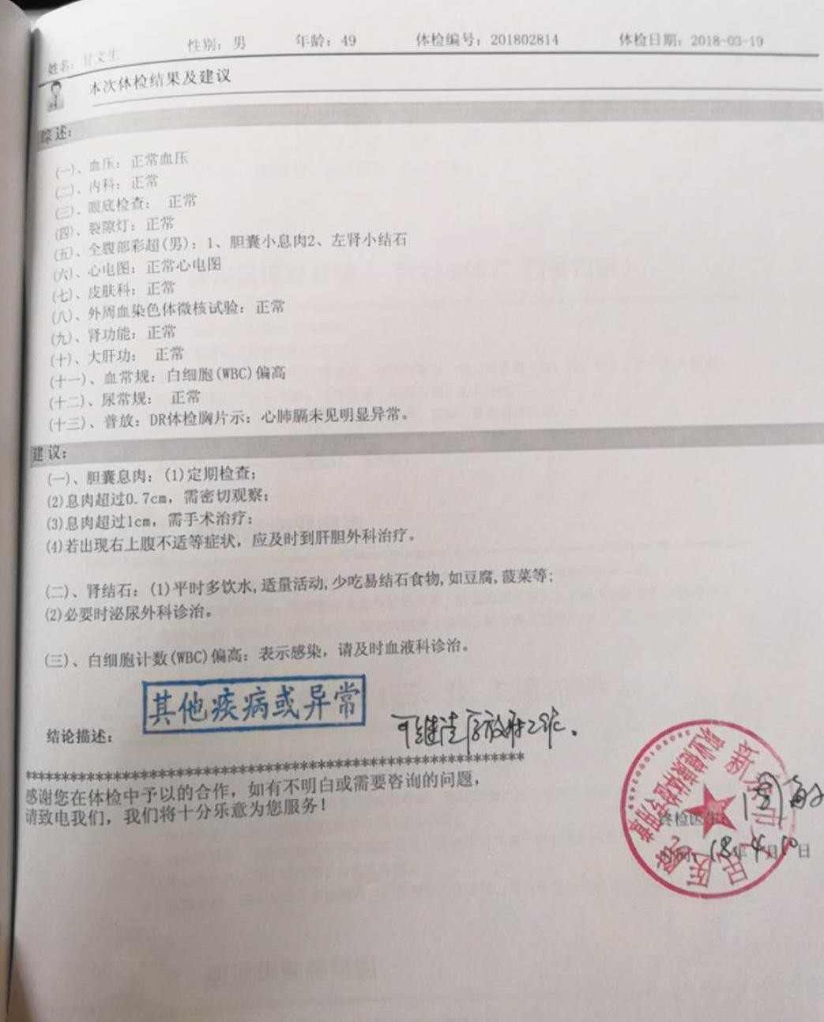

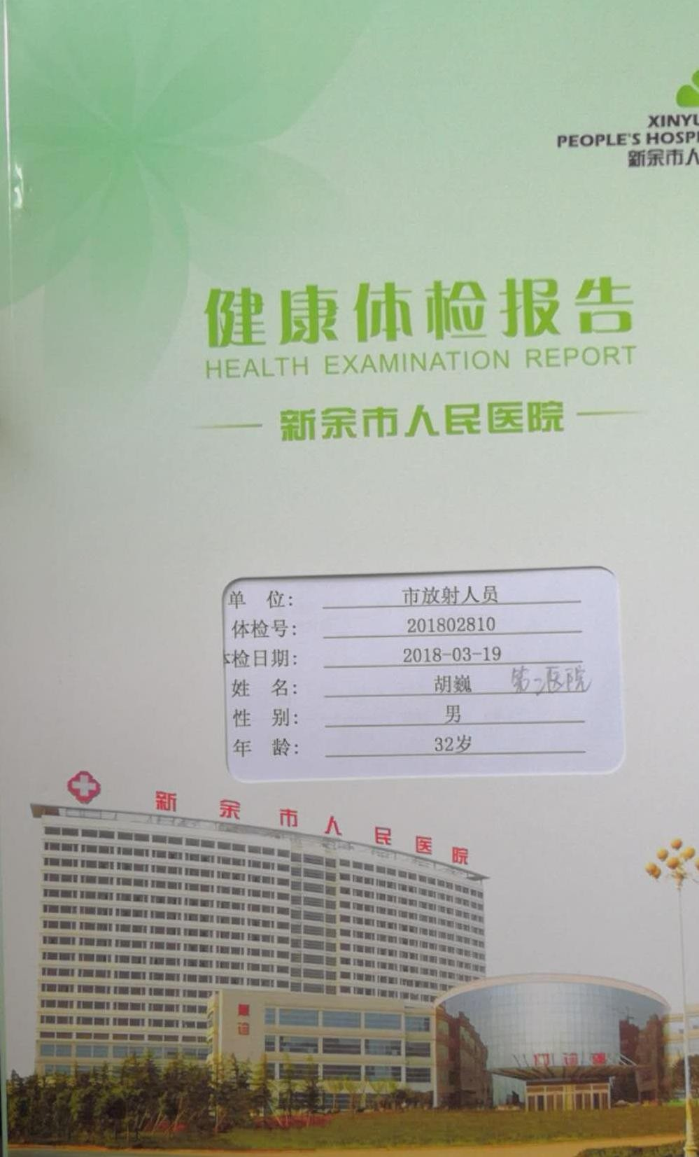

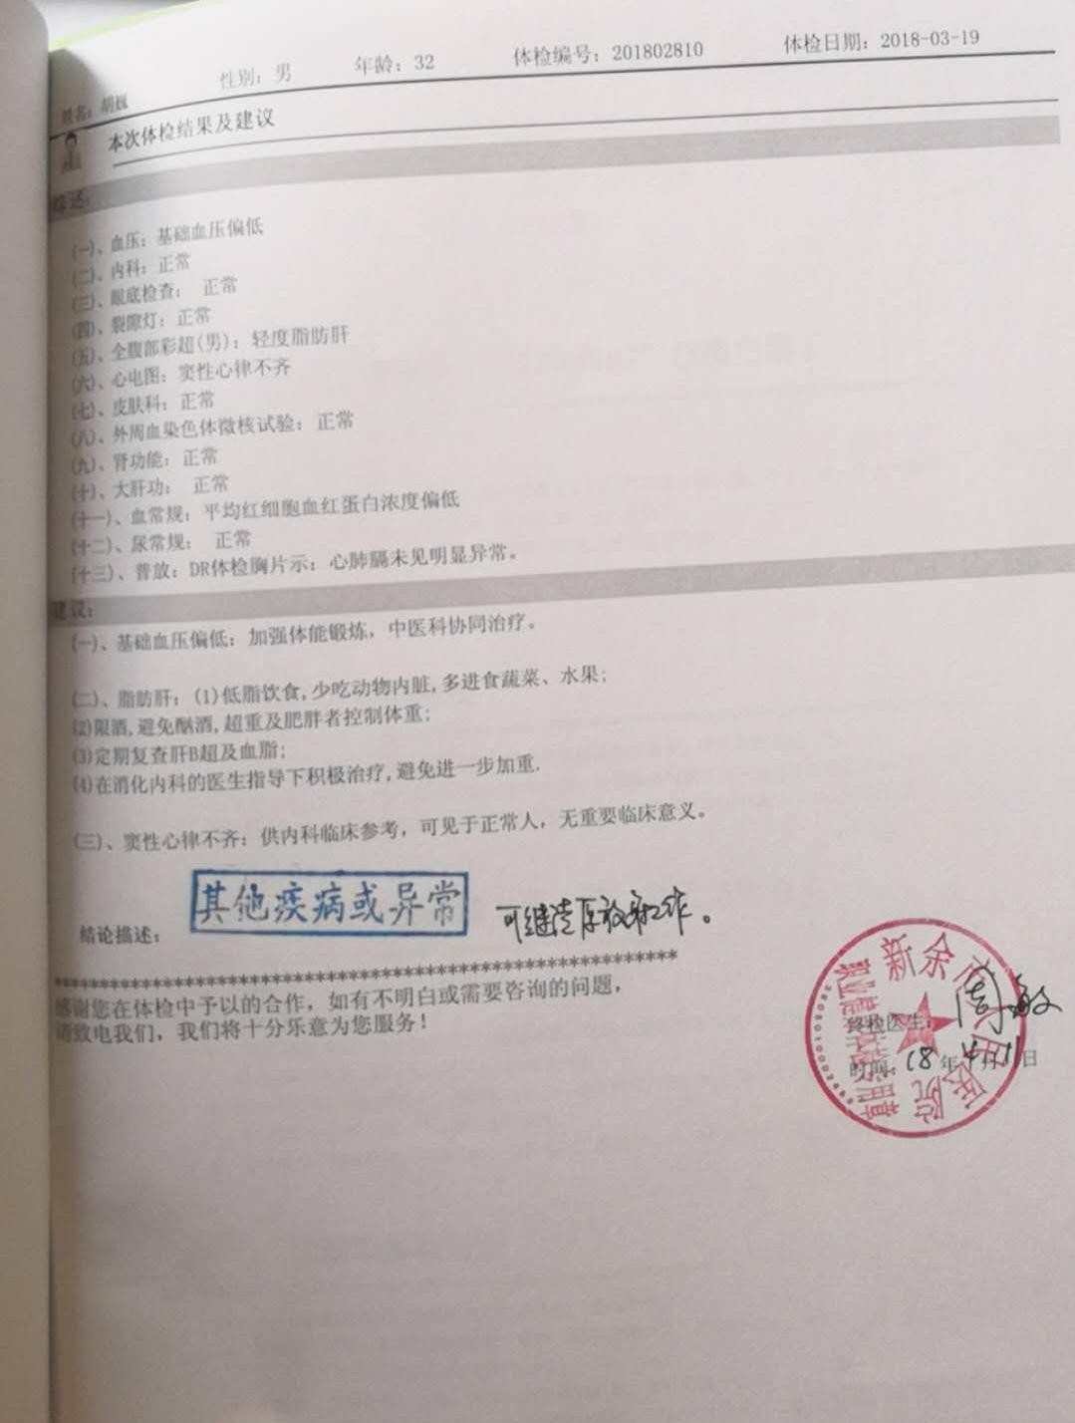

附件 8 辐射安全培训证书
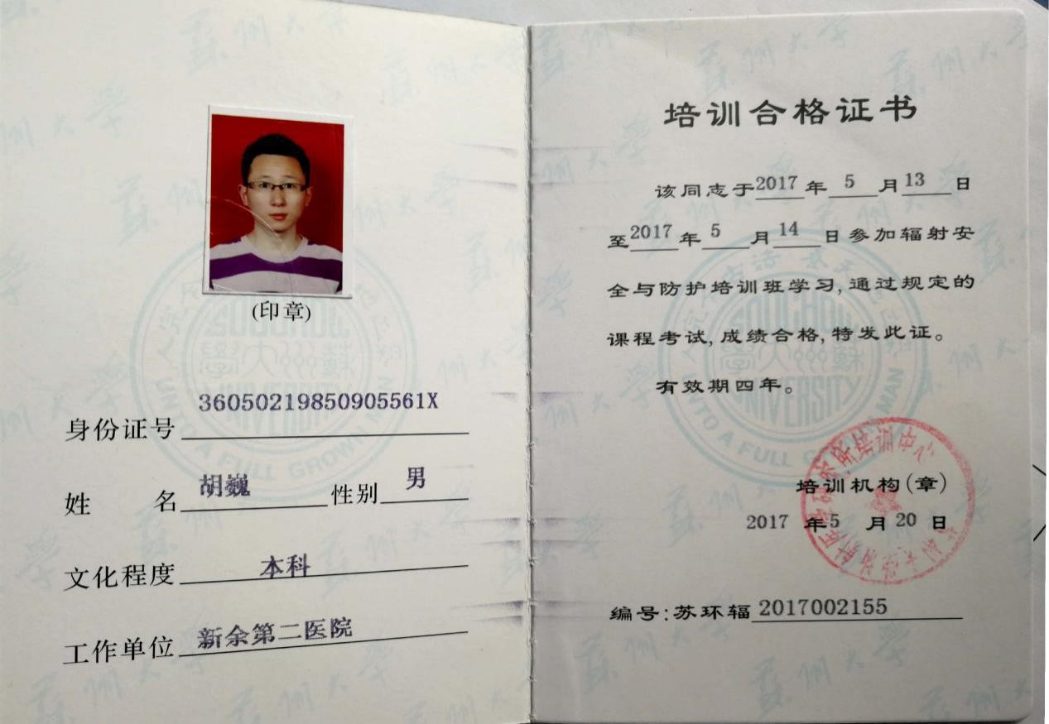
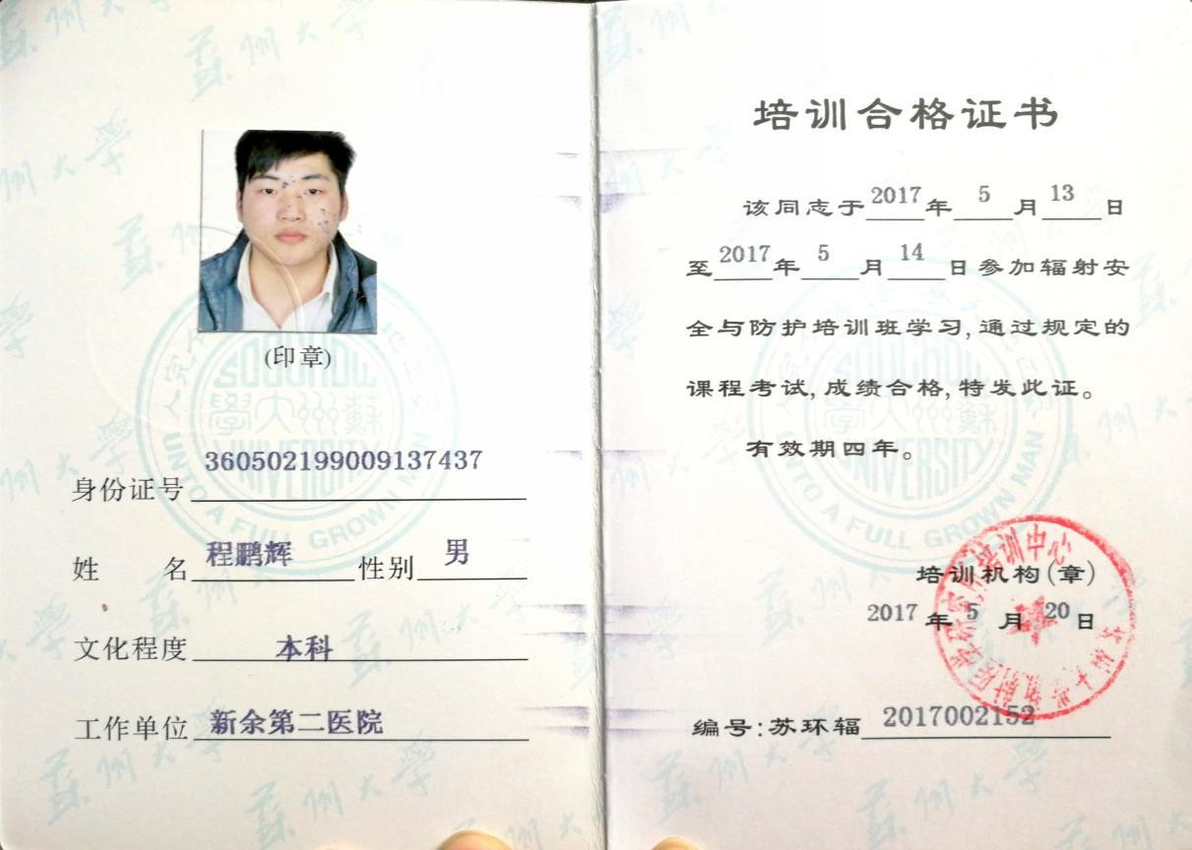

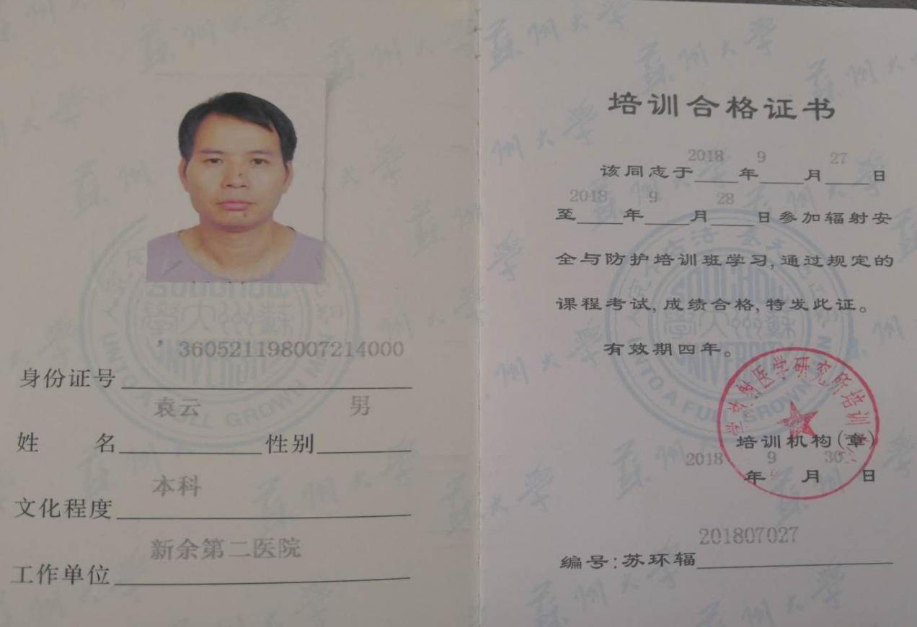

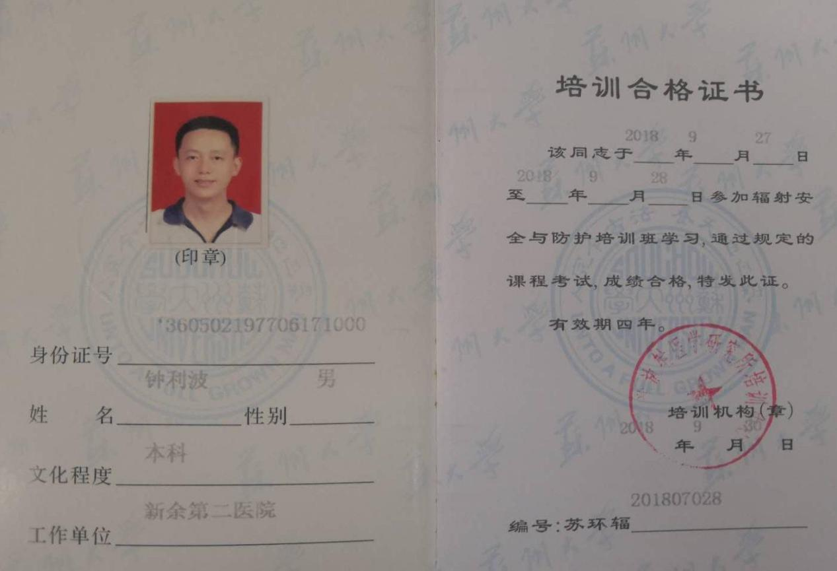


辐射工作人员培训情况

序号 | 姓名 | 性别 | 培训时间 | 培训证号
1 | 甘文生 | 男 | 2017.5.13-2017.5.14 | 2017002151
2 | 程鹏辉 | 男 | 2017.5.13-2017.5.14 | 2017002152
3 | 沈海涛 | 男 | 2017.3.21-2017.3.23 | 复训
4 | 胡巍 | 男 | 2017.5.13-2017.5.14 | 2017002155
5 | 许利 | 男 | 2017.3.21-2017.3.23 | 201701065
6 | 蔡思敏 | 男 | 2017.3.21-2017.3.23 | 201701066
7 | 罗超 | 男 | 2017.3.21-2017.3.23 | 201701067
8 | 梁小朋 | 男 | 2016. 3.2-2016.3.3 | 201601113
9 | 吴武孙 | 男 | 2017.3.21-2017.3.23 | 复训
10 | 欧阳丽 | 女 | 2018.9.26-2018.9.28 | 201807026
11 | 谢勇 | 男 | 2018.9.26-2018.9.28 | 201807025
12 | 袁云 | 男 | 2018.9.26-2018.9.28 | 201807027
13 | 钟利波 | 男 | 2018.9.26-2018.9.28 | 201807028
14 | 敖良 | 男 | 2018.9.26-2018.9.28 | 201807029
15 | 李鑫 | 男 | 2018.10.29-2018.10.31 | 第八期培训
16 | 黄爱英 | 女 | 2018.10.29-2018.10.31 | 第八期培训
17 | 李佳琪 | 女 | 2018.10.29-2018.10.31 | 第八期培训
18 | 朱彦婷 | 女 | 2018.10.29-2018.10.31 | 第八期培训

附件 9 医院放射性事故处理应急预案
新余第二医院
余医字〔2018〕16 号

新余第二医院

关于加强我院放射卫生管理工作的通知

本院各科室：
为进一步加强我院放射卫生管理，根据《职业病防治法》、《放射诊疗管理规定》、《放射工作人员职业健康管理办法》、《放射性同位素与射线装置安全和防护管理办法》、
《医用 X 射线诊断放射防护要求》等法律法规规定，确保我院放射性同位素与射线装置安全和防护符合有关法律法 规的要求，切实保障放射诊疗工作人员、患者和公众的健 康权益。医院已制定了《放射卫生管理办法（试行）》（见附件一）和《放射性事故应急处理预案》（见附件二），请本院相关部门和人员，结合实际，认真贯彻落实。现就加 强我院放射卫生管理工作提出以下要求：
一、高度重视，提高对放射卫生管理工作重要性的认
识
医院放射卫生管理工作直接关系到放射工作人员、受
检者及公众的身体健康和生命安全，国家已颁布法律法规 进行监管，相关诊疗项目必须进行许可管理；同时，也是 等级医院评审的重要内容之一。我院各有关科室和医务工 作者要充分认识放射卫生管理工作的重要性，以对人民群 众身体健康和生命安全高度负责的态度，增强依法执业和 依法管理的意识，按照法规要求，落实各项放射卫生管理 工作。

二、健全规章制度，加强管理放射卫生管理
近年来，随着国家相关放射卫生管理法律法规的颁布和实施，对医院放射卫生管理工作提出了更高的要求。而我院放射卫生管理工作相对薄弱，有关放射卫生相关管理制度还不够完善，还存在一些问题需要改进。如：有些放射诊疗工作人员安全意识不强，不按规定佩戴个人剂量计、 个人剂量报警仪，个人剂量计丢失；有些重要的安全连锁失效，有些辐射诊疗场所警示灯不亮；辐射监测仪器配备不足；放射防护用品和设施配备不全；应急物资准备不足； 有些放射工作人员不按要求定期参加体检和进行放射防护知识培训；体检档案不规范；未严格执行安全设施的检查、 维护制度；放射性粒子治疗场所布局不合理；放射源使用登记不规范；放射应急处理预案不完善，操作性不强，未及时、定期修订，未进行应急演练。
各有关科室应结合实际，健全相关管理制度、操作规 程、岗位职责，进行自查自纠，抓好各项放射防护工作的落实；完善应急预案，进行放射事故应急演练。
三、落实防护措施，切实保护相关人员健康
严格执行国家有关放射防护管理规定，各科室的放射诊疗设备及其相关设备应定期检测，其技术指标和安全防护性能必须符合有关标准和要求。科室应配备必要的防护用品，对受检者、陪护人员采取必要的防护措施。加强防护知识培训，做好放射工作人员的个人照射剂量监测。制 定与本科室诊疗项目相适应的质量保证方案，按照医疗照射正当化和辐射防护最优化的原则，严格掌握好适应症， 优先选用非 X 射线的检查方法；对有明确的疾病指征，确需进行放射检查和治疗的，要让患者和受检者的受照剂量控制在合理达到的尽可能低水平，并履行放射危害告知义 务，事先告知患者和受检者辐射对健康的潜在影响。加强 对育龄妇女、孕妇和婴幼儿Ｘ射线检查正当性判断；严格 控制使用剂量较大、风险较高的放射技术，除非有明确的疾病指征，否则不宜使用ＣＴ进行健康体检，避免一切不必要的照射。

四、加强监管，抓好各项放射工作的落实
各放射诊疗科室要认真履行有关放射卫生管理工作职 责，规范开展放射诊疗活动，保证放射诊疗设备的正常运 行，并配备一名兼职管理人员，对本科室放射诊疗与防护 工作进行日常监管。相关职能部门要加强放射卫生管理， 对各科室放射诊疗安全与质量保证措施执行情况，放射诊 疗设备的运行和性能检测，防护用品的配备和使用情况， 个人剂量监测等放射防护工作进行监管，监督检查中发现 的问题应及时督促整改，并进行考核。

附件：1.新余第二医院放射卫生管理办法(试行)
- 新余第二医院放射性事故处理应急预案
- 辐射事故初始报告表
- 放射事故应急处理流程图
- 应急响应救援人员的防护措施
- 应急人员名单与联系电话

新余第二民医院
2018 年 3 月 01 日

(公开形式:主动公开)

新余第二医院放射卫生管理办法（试行）
为加强我院放射卫生管理工作，贯彻落实《职业病防 治法》、《放射性同位素与射线装置安全和防护条例》、
《放射诊疗管理规定》等法律法规规定，保证放射性同位 素与射线装置安全和防护符合有关法律法规的要求，保障 放射诊疗工作人员、患者和公众的健康权益，现结合医院 实际，制定本办法。
一、组织管理

成立放射卫生管理委员会主 任：谢小春
副主任：吴武孙

成 员：吴菊秀、徐俊奇、谭琴、甘文生、潘荣新、 刘军平、易军、袁国锋、许志愿
职责：

- 贯彻落实有关放射性同位素与射线装置安全和防护 的法律法规，负责放射安全和防护管理工作。
- 研究制订医院放射防护工作计划，管理办法与制度， 保证射线装置安全和防护符合有关法律法规的要求。

- 组织制定并落实有关放射诊疗和放射防护管理制度。
- 定期组织对放射诊疗工作场所、设备和人员进行放 射防护检测、监测和检查。
- 组织放射诊疗工作人员接受专业技术、放射防护知 识及有关规定的培训和健康检查。
- 制定放射事件应急预案并组织演练。
- 发生放射事件及时向卫生行政部门、环保部门及公 安部门报告，立即采取有效应急救援和控制措施，防止事 件的扩大和蔓延，进行调查处理。
- 对新建、扩建、改建放射诊疗建设项目的规划，在项目施工前向卫生、环保部门提交职业病危害放射防护预评价报告，申请进行建设项目的竣工验收和卫生许可审查， 做到放射诊疗建设项目与主体工程同时设计、同时施工、同时投入使用。
领导小组下设办公室，挂靠公共卫生科，吴菊秀为兼 职管理人员，负责全院放射防护管理日常工作。主要职责 是：
- 负责放射防护日常管理工作，经常对放射诊疗场所进行检查，检查放射源的记录及其设备的维修记录，安排辐射监测仪器的检定，发现问题及时及时整改。
- 督促所有操作人员、维修人员和其他相关的人员参 加培训考核掌握有关操作规程、法律法规要求和放射防护 知识。
- 做好个人剂量计的分发和回收，评价剂量监测结果
，保证辐射工作人员受照剂量满足要求。
- 制定辐射安全检测方案并组织实施，定期进行安全 检查，出现辐射安全问题及时上报；
- 完善、修订有关制度和应急预案，安排周期性演练
，确保其适宜性和有效性；

- 协调有关部门编写辐照装置安全和防护状况的年度 评估报告。
各放射诊疗科室设兼管人员一名，负责本科室放射防 护管理日常工作。主要职责是：
- 开展教育培训，提高本科室人员操作放射源和相关 设备的能力，掌握有关操作规程、管理制度和防护知识。
- 了解本科室放射装置的基本结构、运行和保养；装 置的安全设施，例如：安全联锁、各类信号的位置、警示 灯光、声响信号和可见标志等。
- 熟悉所用放射性监测仪表，并注意定期校验；掌握 辐射防护的原则和实际操作，个人剂量监测的要求。
- 了解应急联络渠道、方式和应急处理措施。
二、管理要求
- 医院将射线装置的安全和防护工作纳入相关科室目 标管理，建立并落实各项管理制度和操作规程，预防放射 性事故的发生，保障放射诊疗工作人员、患者和公众的健 康。
- 从事放射诊疗工作的人员必须定期参加辐射安全与 防护知识的教育培训，并进行考核；不参加培训或考核不 合格及未取得相关上岗证的，不得上岗。
- 对直接从事放射诊疗工作的人员进行个人照射剂量 监测和职业健康检查，建立个人剂量档案和职业健康监护 档案；对不进行个人剂量监测和职业健康检查的，医院将 劝其离岗。
- 医院射线装置的安全和防护状况进行年度评估，发 现安全隐患立即整改。
- 科室应对放射性同位素和放射性废物进行清理、登 记，妥善处理，不得留有安全隐患。对Ⅳ类、Ⅴ类废旧放 射源应进行包装整备后送交有相应资质的放射性废物集中 贮存单位贮存。

- 使用、贮存放射性同位素和射线装置的场所，应当 按规定设置明显的放射性标志，其入口处按要求设置安全 和防护设施以及必要的防护安全联锁、报警装置或者工作 信号。使用场所应当具有防止误操作、防止工作人员和公 众受到意外照射的安全措施。
- 射线装置应当设置明显的放射性标识和中文警示说 明。
- 科室应有健全的操作规程、岗位职责、放射防护和安全保卫制度、设备检修保养等相关制度，并制定与该诊疗项目相适应的质量保证方案。按照医疗照射正当化和辐射防护最优化的原则，严格掌握好适应症，避免不必要的照射；对有明确的疾病指征，确需进行放射检查和治疗的， 要让患者和受检者的受照剂量控制在合理达到的尽可能低水平，并事先告知患者和受检者辐射对健康的潜在影响。
- 加强对育龄妇女、孕妇和婴幼儿Ｘ 射线检查正当性判断；严格控制使用剂量较大、风险较高的放射技术， 除非有明确的疾病指征，否则不宜使用ＣＴ 进行健康体检， 避免一切不必要的照射。
- 发生辐射事故时，应当立即启动本单位的辐射事故应急方案，采取有效控制措施，防止事件的扩大和蔓延， 减少污染危害，避免人身伤亡和财产损失，并立即向当地环境保护主管部门、公安部门、卫生主管部门报告，配合上级有关部门进行事故调查和审定工作。不得缓报、瞒报、 谎报或者漏报辐射事故。
- 各种Ｘ 射线检查应使用相应的专用设备，且设备的应用应符合Ｘ 射线设备有关放射防护标准的要求。各种
Ｘ 射线设备及场所应定期由具备放射卫生技术服务机构资质资质的单位检测，合格后方可使用。

- 工作人员进入辐照室应佩戴个人剂量计、个人剂 量报警仪，落实好安全防护措施，避免受到超过职业照射 剂量限值的照射。
- 放射工作人员的保健津贴按照国家有关规定执行； 放射工作人员每年享受保健休假2～4周，从事放射工作满
20年的在岗放射工作人员，将利用休假时间安排一次健康 疗养。
三、相关部门与人员职责
（一）公共卫生科职责
- 负责全院放射防护日常管理工作，检查各科室有关 放射安全与防护制度的落实情况。
- 组织全院从事放射诊疗工作的人员定期参加辐射安 全与防护知识的教育培训。
- 每季发放和收集放射诊疗工作的人员的个人剂量监 测剂，每年组织放射诊疗工作人员参加职业健康检查，并 建立个人剂量档案和职业健康监护档案。
- 制定有关放射诊疗和放射防护管理制度，并检查落 实情况。
- 制定放射事件应急处理预案并组织演练。
- 发生放射事件及时向卫生行政部门、环保部门及公 安部门报告，协助调查处理。
- 对新建、扩建、改建放射诊疗建设项目，在项目施 工前向相应的卫生、环保部门提交职业病危害放射防护预 评价申请报告，及时申请进行建设项目的竣工验收和卫生 许可审查。
（二）医务科职责

- 贯彻落实有关放射性同位素与射线装置安全和防护 的法律法规，检查相关科室放射诊疗方案、防护制度的执 行落实情况。
- 制定放射事件应急处理预案并组织演练，组织相关 人员参加辐射应急培训和应急演练，做好应急准备工作。
- 发生放射事件时，组织医疗专家采取有效救治措施， 防止事件的扩大和蔓延，减少污染危害，避免人身伤亡和财产损失，配合上级有关部门进行事故调查和审定工作。
（三）放射诊疗科室职责
- 贯彻落实射线装置安全和防护的法律法规，督促本 科室人员执行落实放射诊疗方案、防护制度。
- 组织本科室人员参加辐射安全与防护知识的教育培 训、职业健康检查，督促做好个人照射剂量监测。

- 新建、扩建、改建放射诊疗建设项目及新增放射装 置应及时报告管理部门，并配合做好性能与防护检测。
- 配置必要的个人防护用品和辅助防护设施，做好工 作人员及患者、受检者的放射安全与防护工作，防止发生 超剂量照射及放射事故。
- 制定本科室放射事件应急处理预案，并组织人员参 加演练，做好应急准备工作。
- 发生放射事件时，应及时报告医务科、公共卫生科 及主管院领导，采取有效控制措施，将可能受到辐射伤害 的人员送至医院指定的科室进行相关检查和治疗，防止事 件的扩大和蔓延，减少污染危害，避免人身伤亡和财产损 失。
（四）放射工作人员职责

- 放射工作人员应定期参加辐射安全与防护知识的教 育培训、职业健康检查，做好个人照射剂量监测。
- 放射工作人员必须具备能够熟练操作放射相关设备 的能力，对所操作的治疗机和放射源（包括电子束射线、X 射线和γ射线）的性能有充分的了解，一旦发现异常现象 能及时处理，以防止事故的发生和扩大。
- 放射工作人员必须严格遵守操作规程、落实放射诊 疗方案和防护制度。对病人进行检查、治疗时，应密切注 意和观察治疗病人的情况，不得擅离岗位，以保证安全。
- 遵从防护最优化的原则，使受检者或患者所受照射 剂量尽可能低，同时应做好受检者或患者敏感部位及非照 射部位的防护工作。
- 一旦发现放射事故时，要立即采取措施使处于治疗、 检查状态的病人脱离放射源的威胁，并报告科负责人。
（五）临床医生职责
- 临床医生应掌握 X 射线检查的适应症，优先选用非 X 射线的检查方法。对有明确的疾病指征，确需进行放射检 查和治疗的，应履行放射危害告知义务，事先告知患者和 受检者辐射对健康的潜在影响。
- 加强对育龄妇女、孕妇和婴幼儿Ｘ 射线检查正当性判断；严格控制使用剂量较大、风险较高的放射技术，除 非有明确的疾病指征，否则不宜使用ＣＴ 进行健康体检， 避免一切不必要的照射。

新余第二医院

新余第二医院放射性事故处理应急预案
为提高我院对放射事故的应对能力，迅速、有效、规 范地处理放射事故，最大程度地减少事故的损害，保护环 境安全，保障工作人员和公众健康，根据《中华人民共和 国放射性污染防治法》、《放射性同位素与射线装置安全 与防护条例》、《放射诊疗管理规定》及《放射事故医学 应急预案编制规范》等法律法规的要求，结合本院实际， 制定本预案。
一、放射事故的定义
本预案放射事故是指本院相关科室发生放射源丢失、 被盗、失控，或者发生放射性同位素和射线装置失控导致 工作人员或者公众受到异常照射的事故。
二、组织机构及职责
为了加强放射事故应急工作的统一指挥，及时应对、 有效处理，医院成立放射事故应急处理领导小组和应急救 援小组。
（一）放射事故应急处理领导小组名单与职责
- 领导小组名单组 长：谢小春副组长：吴武孙
成 员：刘军平、吴菊秀、徐俊奇、谭琴、王志新、甘文生、袁云、潘荣新、易军、许志愿、刘凡、唐赣平
- 放射事故应急处理领导小组职责
- 负责监督检查放射安全工作，防止放射事故的发 生。

- 做好应急准备工作，调度工作人员、设备、物资 等，组织开展放射事故应急演练等。
- 指挥、协调事故现场的应急救援行动，组织相关 成员迅速赶赴现场开展工作，采取有效快速的救援措施， 最大限度地减少污染、危害，避免人身伤亡和财产损失， 消除对医院的负面影响；及时向上级和属地有关部门报告 医院内发生的放射性事故和事件。
- 配合上级有关部门进行事故调查和审定工作。
（二）应急救援小组成员与职责
- 应急救援小组名单组 长：吴武孙
成 员：刘军平、陈新育、吴菊秀、徐俊奇、谭琴、 王志新、甘文生、袁云、刘凡、易军、许志愿、谢芳
- 应急救援小组职责
- 组织并参与放射事故应急预案的制定、修订及演 练；
- 做好放射事故应急救援准备工作；
- 组织并参与对放射防护、医疗救治等相关技术人 员的指导与培训；
- 组织并参与指导放射事故现场放射防护及医学应 急救援。
三、相关部门职责
各有关部门应在放射事故应急处理领导小组的统一领 导下，各司其职，密切协作，做好应对放射事故的应急处 理。
(一)公共卫生科

- 核实事故性质并向领导小组进行报告，并按规定向 市卫生部门、环保部门报告；
- 协助上级放射防护专家开展事故调查和放射防护工 作；
- 负责与技术专家组、现场处理组的联络工作；报告 应急处理工作情况。
(二)医务科、护理部
- 负责组建应急救援医疗队，参与应急救援，对放射 损伤人员进行现场医疗救助及伤员转送，做好医疗救护信 息记录及报告。
- 负责组织医务人员参加放射防护技术培训，组织应 急演练
(三)保卫科
- 协助环保部门开展放射性污染处理，监督诊疗科室 对污染废物进行正确处置，防止污染扩散。
- 负责撤离和疏散放射事故现场人员、封锁和保护事 故现场；开展对放射源、放射诊疗及放射防护设备的防盗 安全检查。
- 负责放射事故应急处理期间的后勤保障工作，做好 应急物资、设施的储备、调拨和应急供应。
- 负责向公安部门报告，并配合、协助公安局部门对 涉及放射源丢失或被盗事故进行调查。
(四)药剂科
负责放射事故应急物资的采购，确保事故应急放射防 护用品、防护设备的供应。
(五)设备科

协助做好放射设备、设施的维护、保养和检修。
(六)工会
负责参与放射事故的善后处理。
(七)体检科
负责对放射事故中参与应急医学救援或放射损伤的医 务人员进行体检和随访。
(八)临床科室
参加放射事故医学救援；进行医学救援、放射防护培训及应急演练，确保及时、科学、安全开展现场医学救援。
(九)放射诊疗科室
- 认真贯彻落实放射诊疗安全操作规程及技术规范， 做好日常质量控制，执行放射安全防护管理制度，提高预 防突发事件发生的意识及应对能力。
- 发生放射事故迅速采取措施控制事故蔓延，及时报 告有关部门。
- 配备必要的放射防护用品及设备警告标识，便携式 监测设备及废物袋等。
四、应急准备
（一）应急物资和装备
有关部门及科室应做好放射事故应急物资和装备准备， 包括：个人剂量计、个人防护设备（铅防护服、铅眼镜、铅围脖、铅护靴、防护手套、铅帽、防护屏风等）、辐射监测仪器等、并及时更新和维护。应急药品包括：放射损伤防治药：雌三醇、尼尔雌醇、盐酸胱氨酸、抗放利、炔雌醇片。

（二）培训与演练
医院应针对开展核技术应用的实际情况和需要，对辐 射事故应急技术人员和管理人员进行有关法规和应急专业 知识培训，使应急救援人员熟练掌握放射损伤医疗救治， 组织开展放射应急培训与应急演练，掌握应急处置、放射 防护等知识，提高应急反应及救援能力，确保在突发放射 事故时能够及时、安全、有效开展应急工作。
（三）资金保障
有关部门应做好放射事故应急保障经费预算，用于应 急物资配备与更新、培训与演练，以确保放射事故应急所 需资金到位。
五、事故分级
根据放射事件的性质、严重程度、可控性和影响范围 等因素，将放射事故分为：特别重大放射事故、重大放射事故、较大放射事故和一般放射事故四个等级。
特别重大辐射事故：是指Ⅰ类、Ⅱ类放射源丢失、被 盗、失控造成大范围严重辐射污染后果，或者放射性同位 素和射线装置失控导致 3 人以上（含 3 人）受到全身照射
剂量大于 8 戈瑞。
重大辐射事故：是指Ⅰ类、Ⅱ类放射源丢失、被盗、失控，或者放射性同位素和射线装置失控导致 2 人以下
（含 2 人）受到全身照射剂量大于 8 戈瑞或者 10 人以上
（含 10 人）急性重度放射病、局部器官残疾。
较大辐射事故：是指Ⅲ类放射源丢失、被盗、失控， 或者放射性同位素和射线装置失控导致 9 人以下（含 9 人） 急性重度放射病、局部器官残疾。

一般放射事故是指Ⅳ和Ⅴ类放射源丢失、被盗、失控 或者放射线装置失控导致人员受到超过年剂量照射限量的 照射。
根据医院射线装置使用情况，医院放射性事故分级通 常属于一般放射事故。
六、放射事故的报告
实行逐级报告制度。发生或发现放射事故时，工作人 员应立即报告科室负责人，发生事故的科室立即将事故发 生的性质、时间、地点等情况报告公共卫生科和医务科
（节假日休息报告医院总值班）；公共卫生科立即向主要领导和分管领导报告，并在 2 小时内填写《放射事故初始报告表》（见附表），及时向市卫生部门、环保部门报告； 发生放射源丢失、被盗的，由保卫科及时向新余市公安部门报告。
公共卫生科：6426055； 医务科：6426226；
节假日休息报告医院总值班：6413541； 环保厅应急电话：0791-86866882
新余市环保局应急电话：12369； 新余市卫生局应急电话：6430576； 新余市卫生监督所：13317903315；
江西省职业病防治研究院：0791-88613714 新余市公安局报警电话：110；
七、应急处置
领导小组接到报告后，医院放射事件应急领导小组立 即启动放射事故应急预案，采取有效救援措施。

指挥相关成员迅速赶赴现场开展指挥、技术指导及医 学救援工作，相关部门在相应职责范围内开展工作，积极 采取措施保护工作人员和患者的生命安全，保护环境避免 污染扩散，控制事态发展。应急处置措施如下：
（一）立即撤离有关工作人员和群众。
（二）通知专业检测人员到现场迅速确定辐射强度及 影响范围，划出禁区，防止外照射危害，并封锁现场。
（三）现场医疗救治
医务科应立即组织派遣应急医疗队赴现场开展救护。
- 原则：第一时间将伤员撤离到相对安全区域，再进行检伤分类、洗消和救治。遵循快速有效，边发现边抢救， 先重后轻，危重病人应先抢救后去污，保护抢救者和被抢救者的原则。
- 对危及生命的损伤，如：出血、休克、烧伤等情况 的伤员，应立即进行现场急救处理。
- 为避免继续受到辐射照射，救护人员及伤员应尽快 撤离事故现场。
- 放射性污染事件中，应对可能或已经受到放射性污 染人员进行去污处理（参照附件 2），防止污染扩散。
- 伤员应转往专用隔离病房救治，并进行白细胞计数 和淋巴细胞计数监测，事故中受超剂量照射需转送到指定 救治基地（江西省职业病防治研究院）进行救治观察者， 应及时由救护车转送。
（五）应急人员防护 1．所有应急人员应按要求做好个人放射防护措施才能
进入现场开展应急救援，佩带个人剂量计，正确穿戴防护
服等。

2．根据现场救援工作的实际情况，尽量提高救援行动 速度，缩短受照时间，必要时采用轮换人员作业方法。
八、放射事故调查
相关科室协助有关部门或机构做好事故调查工作，协 助有关技术人员携带仪器设备到达事故现场，核实事故情 况，估算受照剂量，提出救治措施及救治方案，迅速进行 调查；保卫部门协助做好事故的现场勘察、证据收集、现 场保护、立案调查，并采取有效措施控制事故的扩大。
九、科室放射事故应急处理程序
（一）放疗科应急程序
- 控制现场：立即撤离有关工作人员，切断一切可能 扩大污染的环节；工作人员立即向本科室主任、医务科、 公共卫生科报告。
- 现场处理：查看病人的情况，如有受到伤害应立即 送急诊或病房进行救治。初步确定事故性质和影响范围， 禁止无关人员进入。
- 现场调查：听从放射事故应急处理领导小组安排部 署，根据专家制定的事故处理方案迅速展开监测布点和摄 像、拍照等调查取证工作，确定事故发生的时间、地点、 原因、污染物种类、性质、数量，已造成的污染范围、影 响程度及造成的危害等情况。
- 污染处置：根据调查取证和现场监测结果，结合专 家组意见，放射事故应急处理领导小组确定事故影响范围 内的污染物处理方案，减少污染危害。
- 污染跟踪：放射事故应急处理领导小组结合现场监 测结果和专家组意见确定污染事件可能长期存在的潜在或 间接危害社会影响，对污染危害实施跟踪调查、监测，直 至危害消除。

（二）放射科应急程序
- 工作人员立即终止原放射诊疗操作，关闭操作电源， 切断一切可能扩大污染范围的环节；及时报告医务科、公共卫生科。
- 迅速撤离有关人员，对事故受照射人员进行及时的 检查、救治和医学观察。
- 封锁现场，实行现场警戒，划定紧急隔离区，禁止 无关人员进入，保护事故现场，保留导致事故的材料，设 备和工具等。
- 根据放射事故的性质，配合有关部门，积极采取相 应的去污染措施。
发生放射源丢失、被盗事故时，应当保护好现场，并认真配合有关部门进行调查侦破。事故发生后，协助卫生、 环保行政部门有关人员进行现场调查、核实事故情况，估算受照剂量，判定事故类型级别，提出救治措施及救治方案，迅速立案调查；协助做好事故的现场勘察、证据收集、 现场保护、立案调查，并采取有效措施控制事故的扩大。
十、应急终止
当事故险情得到有效控制，受伤人员都得到妥善救治和安置，危险源得到及时隔离后，应急行动应终止。放射事故应急处理领导小组根据环保部门监测的安全合格结果， 报请卫生行政主管部门批准，宣布终止应急状态。
十一、总结分析
组织有关人员进行讨论，分析事故发生原因，从中吸 取经验教训，采取措施防止类似事故重复发生，并写出应 急处理工作的书面总结报告，同时向上级相关部门汇报。
本预案由公共卫生科负责解释，自文件印发之日起施 行。
新余第二医院

辐射事故初始报告表

事故单位名称 |  | （公章）
法定代表人 |  |  |  | 地址 |  |  |  |  |  |  | 邮编
电话 |  |  |  |  | 传真 |  |  |  | 联系人
许可证号 |  |  |  |  | 许可证审批机关
事故发生时间 |  |  |  |  | 事故发生地点
事 故类 型 |  | □人员关照 □人员污染 |  |  |  |  |  | 受照人员 受污染人数
 |  | □丢失□污染□失控 |  |  |  |  |  | 事故源数量
 |  | □放射性污染 |  |  |  |  |  | 污染面积（m²）
序号 | 事故源核素名称 | 出厂活度  （Bq） | 出厂日期 |  | 放射源编码 |  |  | 事故时活度（Bq） |  | 非密封放射性物质状态（固/ 液态）
序号 | 射线装置名称 | 型号 | 生产厂家 |  | 设备编号 |  |  | 所在场所 |  | 主要参数
事故经过情况
报告人签名 |  |  | 报告时间 |  |  |  | 年 月 日 时 分
注：射线装置的“主要参数”是指 X 射线机的电流（mA）和电压（kV）、加速器线束能量等主要性能参数。

放射事故应急处理流程图
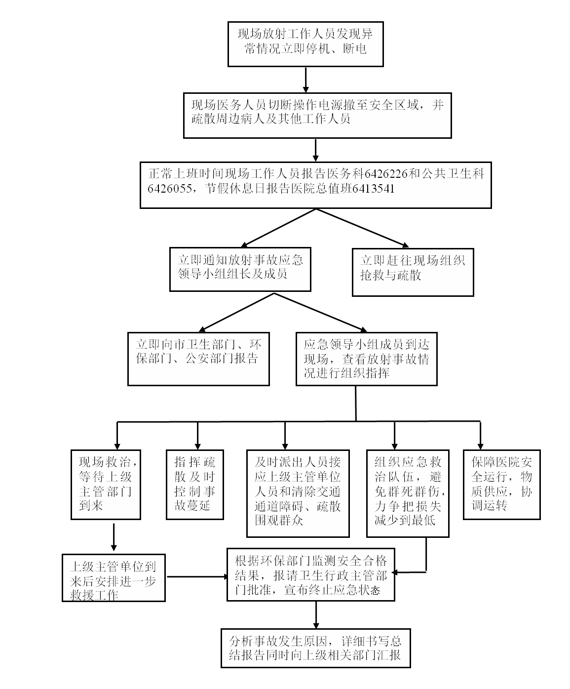

应急响应救援人员的防护措施

- 应急响应救援人员应熟知减少受照剂量的原则，配 备能进行报警的辐射探测仪和个人剂量计，配备必要的个 人防护用具，减轻或防止放射污染，熟悉并遵守应急响应 救援人员防护导则。
- 正确使用个人防护装备。个人防护装备包括直读式剂量计（个人剂量报警仪），累积剂量计（热释光剂量计），防护服、呼吸器、防护靴、防护手套等。
常规个人剂量计用于个人剂量测量。直读式剂量计用 于 y 射线外照射计量的测量。专用剂量计应佩戴在可能受高剂量照射的人员身上。中子剂量计用于估计人员的中子 剂量。
防护服、防护面罩/口罩、防护靴和手套等 用于防止救援人员的放射性污染。防护用品的佩戴方式和去除顺序如下：
穿衣顺序：鞋套→裤子→防护服→用带子绑住防护服 开口处→在防护服外加标签→防护帽和口罩→内层手套→ 密封的手套和有带子的防护服袖→剂量计→外层手套。
脱衣顺序：解除防护服带子→外手套→解除内层手套 的带子→剂量计→防护服脱至膝盖下→坐到清洁区的椅子 上→脱去裤子→防溅物→口罩→鞋的遮盖物→内层手套。
- 对作业现场进行辐射测量，尽量避免进入辐射区受 照射。

新余第二医院

放射事故应急人员名单与联系电话
1.放射事故应急领导小组

科室 | 职务/职称 | 姓名 | 联系方式
院办 | 院长 | 谢小春 | 13979077350
院办 | 副院长 | 吴武孙 | 13879002780
院办 | 副院长 | 刘军平 | 13879086798
院办 | 副院长兼医务科主  任 | 徐俊奇 | 13177530215
院办 | 办公室主任 | 刘凡 | 13907903766
院办 | 党办主任 | 唐赣平 | 13667909602
公共卫生科 | 科主任 | 吴菊秀 | 13979009565
护理部 | 科主任 | 谭琴 | 13879007101
后勤科 | 科主任 | 易军 | 13807903232
药剂科 | 科主任 | 王志新 | 15107906948
保卫科 | 科主任 | 许志愿 | 13907903088
放射科 | 科主任 | 甘文生 | 13097007976
肿瘤科 | 科主任 | 袁云 | 13970497651
放射治疗中心 | 负责人 | 许利 | 15180013830
口腔科 | 负责人 | 袁国锋 | 15279038919
麻醉科 | 科主任 | 潘荣新 | 13879095905
2、放射事故应急救援小组

科 室 | 职务/职称 | 姓 名 | 联系方式
院 办 | 副院长 | 吴武孙 | 13879002780
内科 | 副院长 | 陈新育 | 13879057648

外科 | 副院长 | 刘军平 | 13879086798
急诊科 | 科主任 | 许德军 | 13979083104
放射科 | 科主任 | 甘文生 | 13097007976
麻醉科 | 科主任 | 潘荣新 | 13879095905
医务科 | 科主任 | 徐俊奇 | 13177530215
护理部 | 科主任 | 谭琴 | 13879007101
院感科 | 科主任 | 吴菊秀 | 13979009565
药剂科 | 科主任 | 王志新 | 15107906948
保卫科 | 科主任 | 许志愿 | 13907903088
后勤科 | 科主任 | 易军 | 13807903232

附件 10 医院相关规章制度
放射防护及相关法律法规知识培训制度

1、放射工作人员上岗前应接受放射防护和有关法律法规知识培训，考核合格方可参加相应工作。
2、放射人员应定期参加省、市有关部门举办的放射防护和有关法律法规知识培训，两次培训时间间隔不超过 4 年。
3、公共卫生科负责组织培训及妥善保存培训档案。
新余第二医院

放射工作人员职业健康与疗养管理制度
1、放射工作健康检查由预防保健科组织到取得省级卫生行政部门批准的职业健康检查机构进行体检。
2、放射工作人员上岗前，应当进行上岗前的职业健康检查，符合放射工作人员健康标准的，方可参加相应的放射工作。
3、上岗后的放射工作人员应定期进行职业健康检查，两次检查的时间间隔不超过两年，必要时可增加临时性检查。
4、放射工作人员脱离放射工作岗位时，应进行离岗前的职业健康检查。
5、对参加应急处理或受到事故照射的放射工作人员，应及时进行健康检查或医疗救治，同时进行医学随访观察。
6、相关科室收到健康检查报告后，如实告知放射工作人员，对检查中发现不宜继续从事放射工作的人员，医院应及时调离放射工作岗位，并妥善安置，对需要复查和医学随访观察者，应及时予以安排。
7、孕妇、哺乳期妇女应避免接受职业性内照性。
8、放射工作人员职业健康检查、职业性放射性疾病的诊断、鉴定、医疗救治和医学随访观察的费用，由医院承担。
9、公共卫生科应对放射工作人员建立体检和个人剂量监测档案，并妥善保存。
10、根据国家有关规定，由预防保健科安排放射工作保健休假或参加健康疗养。

新余第二医院

放射职业人员健康管理制度
1、放射工作人员上岗前应进行健康检查，符合放射工作人员健康标准方可从事相应的放射工作。
2、上岗后的放射工作人员应定期进行职业健康检查，两次检查的时间间隔不应超过 2 年，必要时增加临时性检查；
3、放射工作人员脱离放射工作岗位时应进行离岗前的职业健康检查。
4、对参加应急处理或受到事故照射的放射工作人员，应及时组织健康检查或医疗救治，按照有关标准进行医学随访观察；
5、健康检查中发现不宜继续从事放射工作人员，应当及时调离放射工作岗位， 需要复查和医学随访观察的放射工作人员，应及时予以安排。
6、建立并终生保存健康监护档案。
新余第二医院
7、放射人员按国家有关规定享受保健休假和保健津贴。

设备维护和保养制度一、设备定期维护（每三个月进行一次）
1、设备机械性能维修：安全装置检查，各机械限位装置有效性检查，各种运动
运转检查，操作完整性检查。
2、设备电气性能维护：各种应急开关有效性检查，透视暴光参数（kV、mA、mAs）检查。
3、剂量检测：每六个月进行一次。
4、每日对 CT、MRI 进行一次水模检查。二、日常维护（每日进行）
1、开机前确保机房环境条件（温度、湿度等）要符合设备要求。
2、每日开机后先检查机器是否正常，有无提示错误等，如有反常疑点必须先排除。
3、严格遵守机器操作规程，使用中遇到异常情况应及时切断电源，请检修人员检查维修。
4、使用 X 线机和 CT 前，必须预热球管才能工作。
新余第二医院
5、每日工作完后，需清洗机器上的脏物和血迹等。

放射防护安全管理制度
一、开展放射诊疗工作应具有符合国家相关标准和规定的放射诊疗场所和配套设施。
二、具有质量控制与安全防护专（兼）职管理人员和管理制度，并配备必要的防护用品和监测仪器。
三、放射诊疗工作人员应经过相关培训取得《放射工作人员证》，遵守国家有关放射防护管理法律法规。
四、从事放射治疗工作人员应取得卫生部《大型医用设备上岗证》，并定期接受放射防护知识培训和健康体检，放疗科主任负责放疗科质量保证和放射安全防护管理工作。
五、从事放射诊疗工作必须依照标准和有关规范的规定配备必要的个人放射防护装置，佩戴个人剂量监测装置。
六、放射装置场所必须设置放射性警示标志和必要的安全防护联锁装置、辐射报警装置和工作信号指示装置。
七、建立放射安全防护管理组织，切实做好放射安全防护工作，发生放射安全事故立即启动应急预案，并报上级主管部门。
八、严格执行操作规程，定期做好放射装置的维修保养、剂量监测和环境辐射监测工作，并建立检查记录档案。
新余第二医院

附件 11 类比监测报告

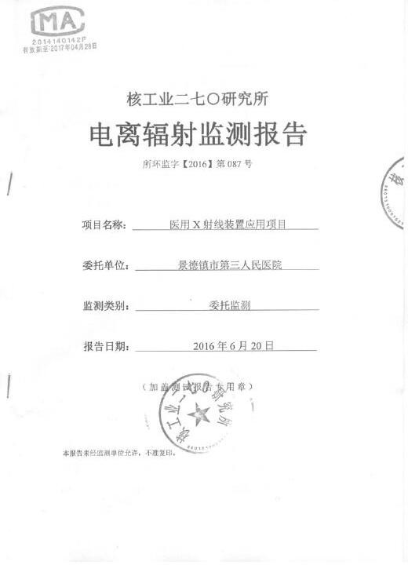

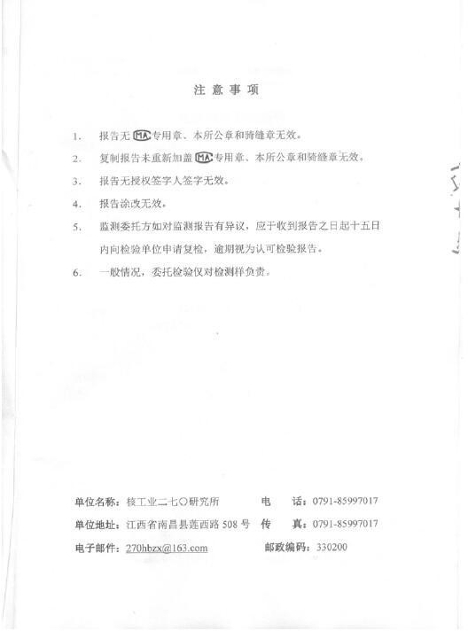

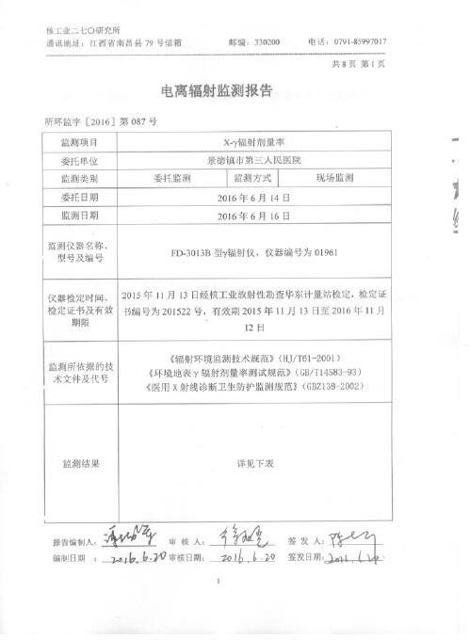

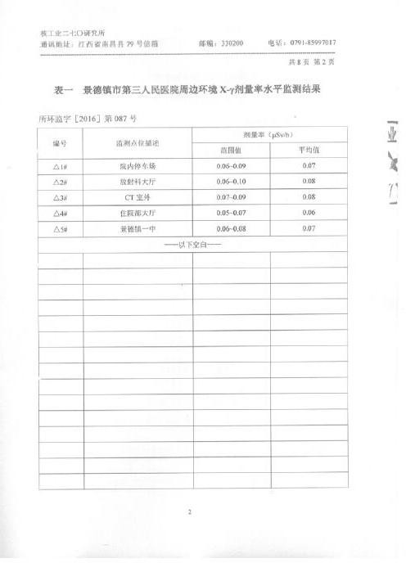

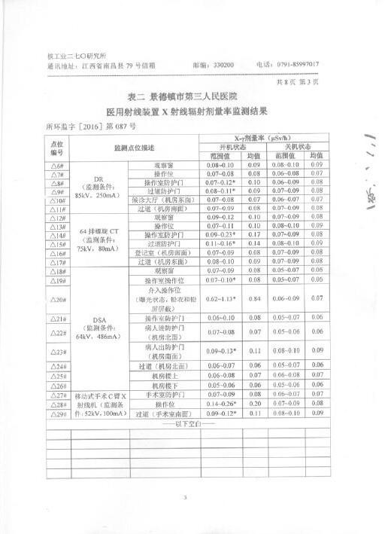

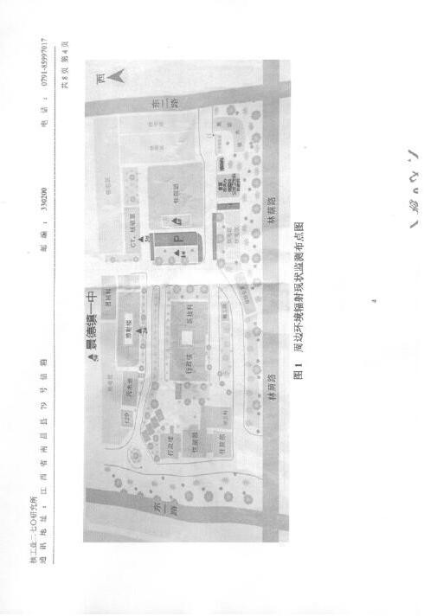

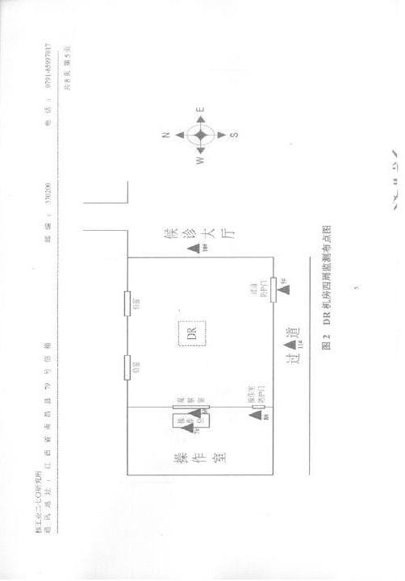

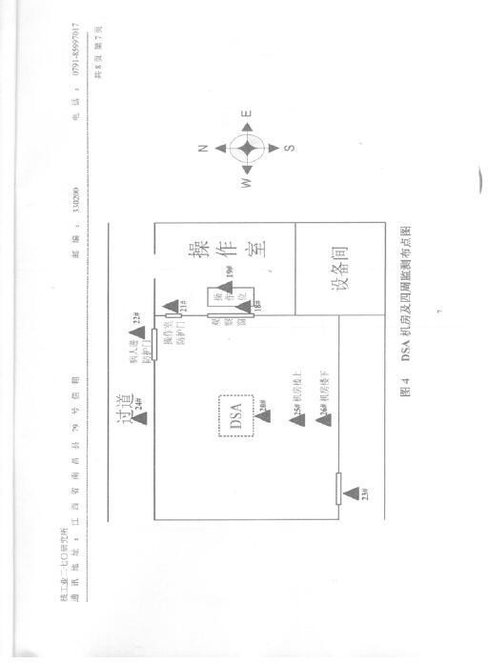

附件 12 工作场所辐射环境现状监测报告
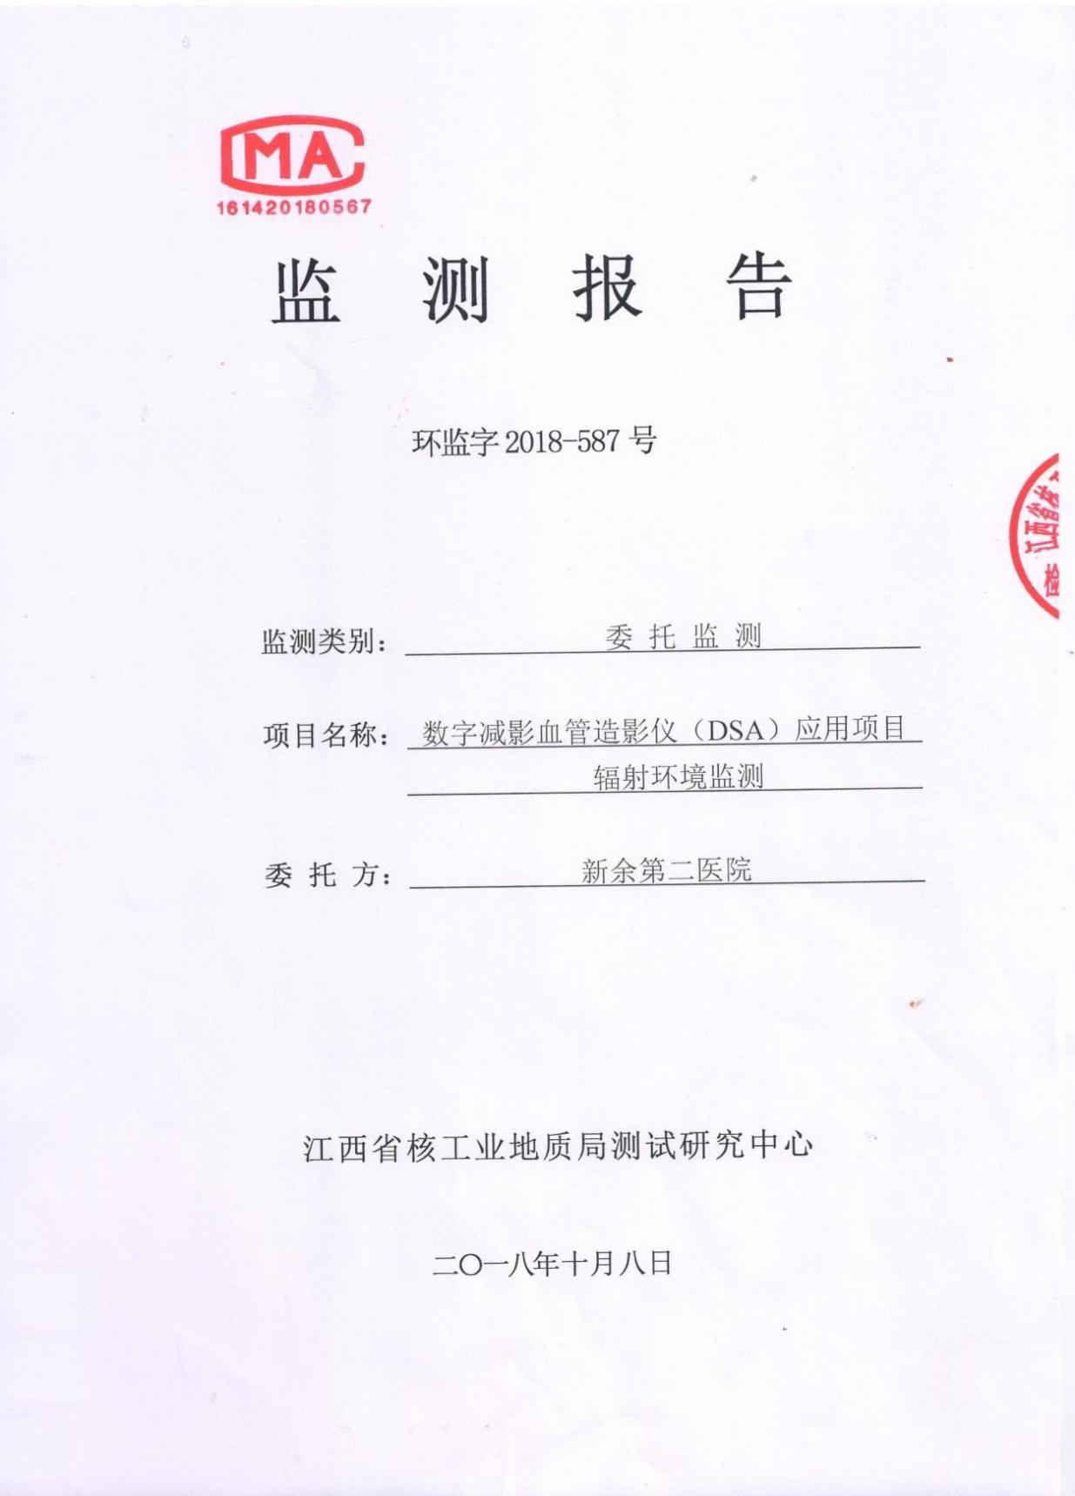

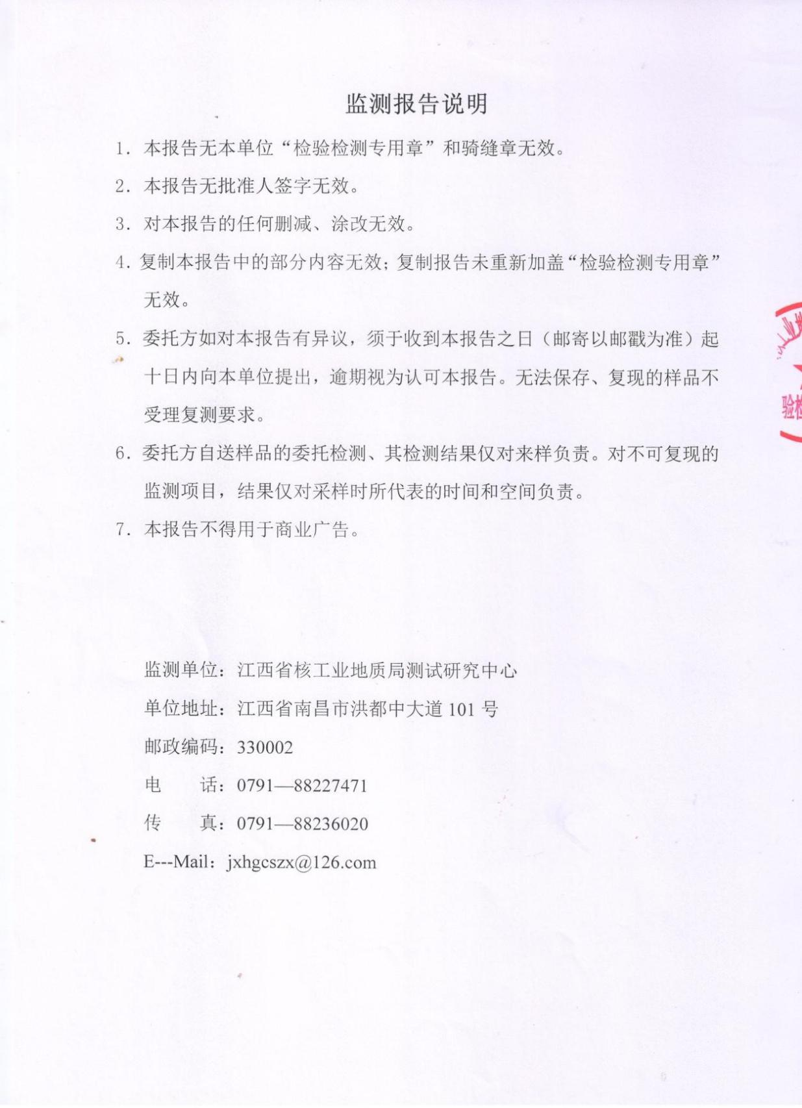

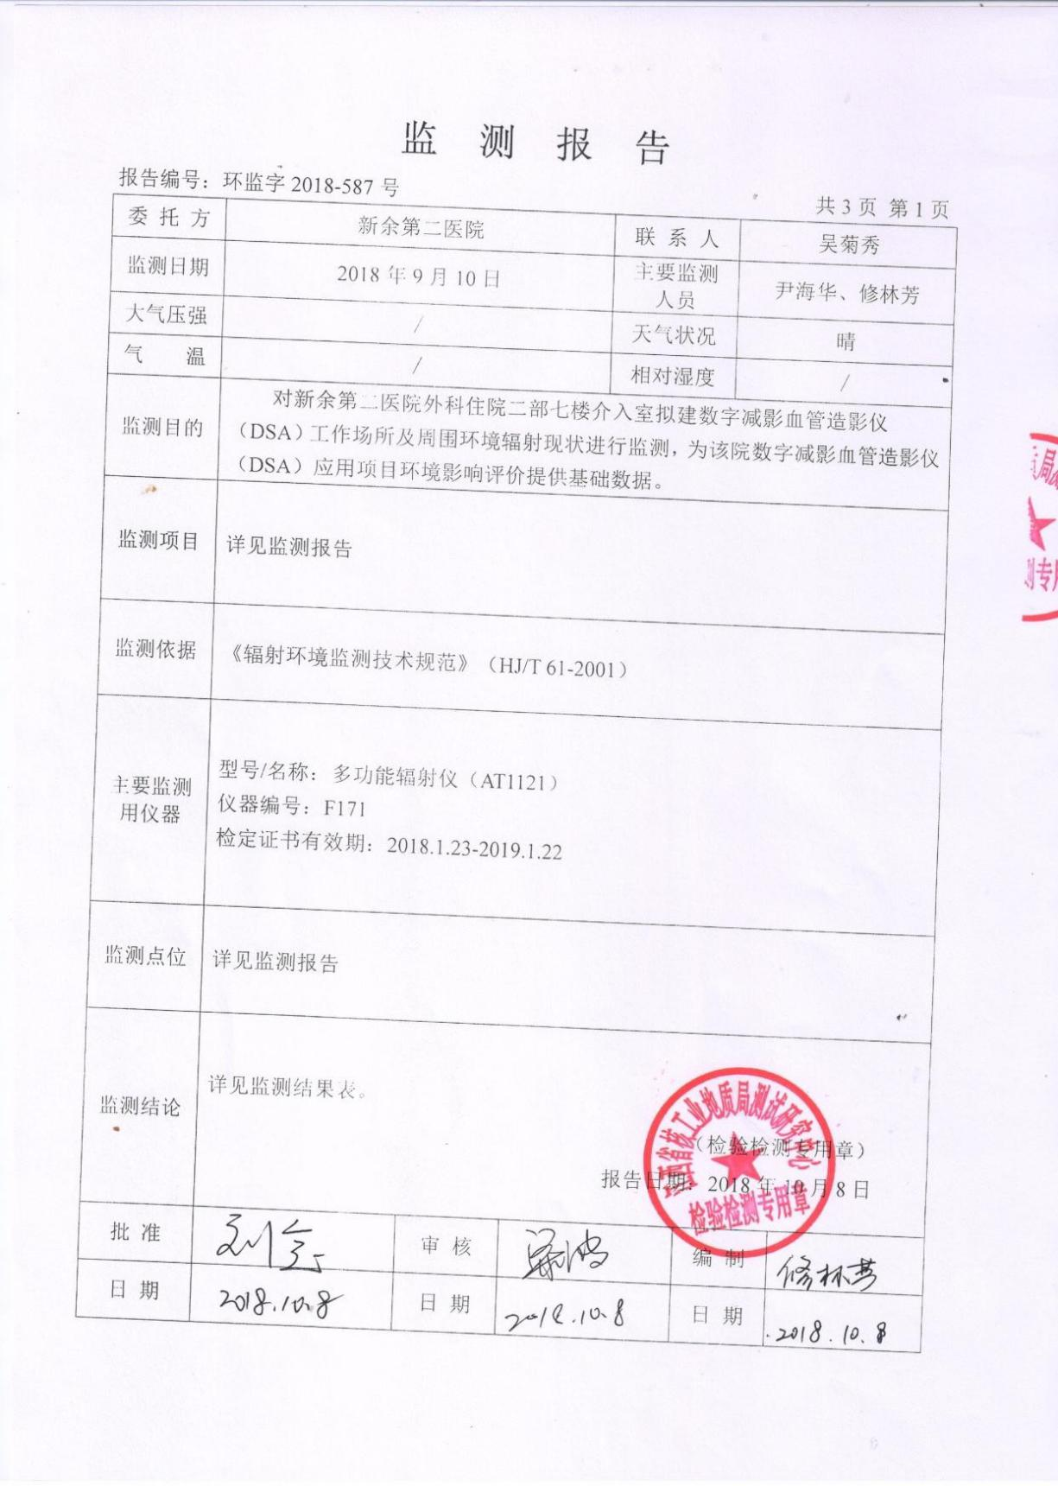

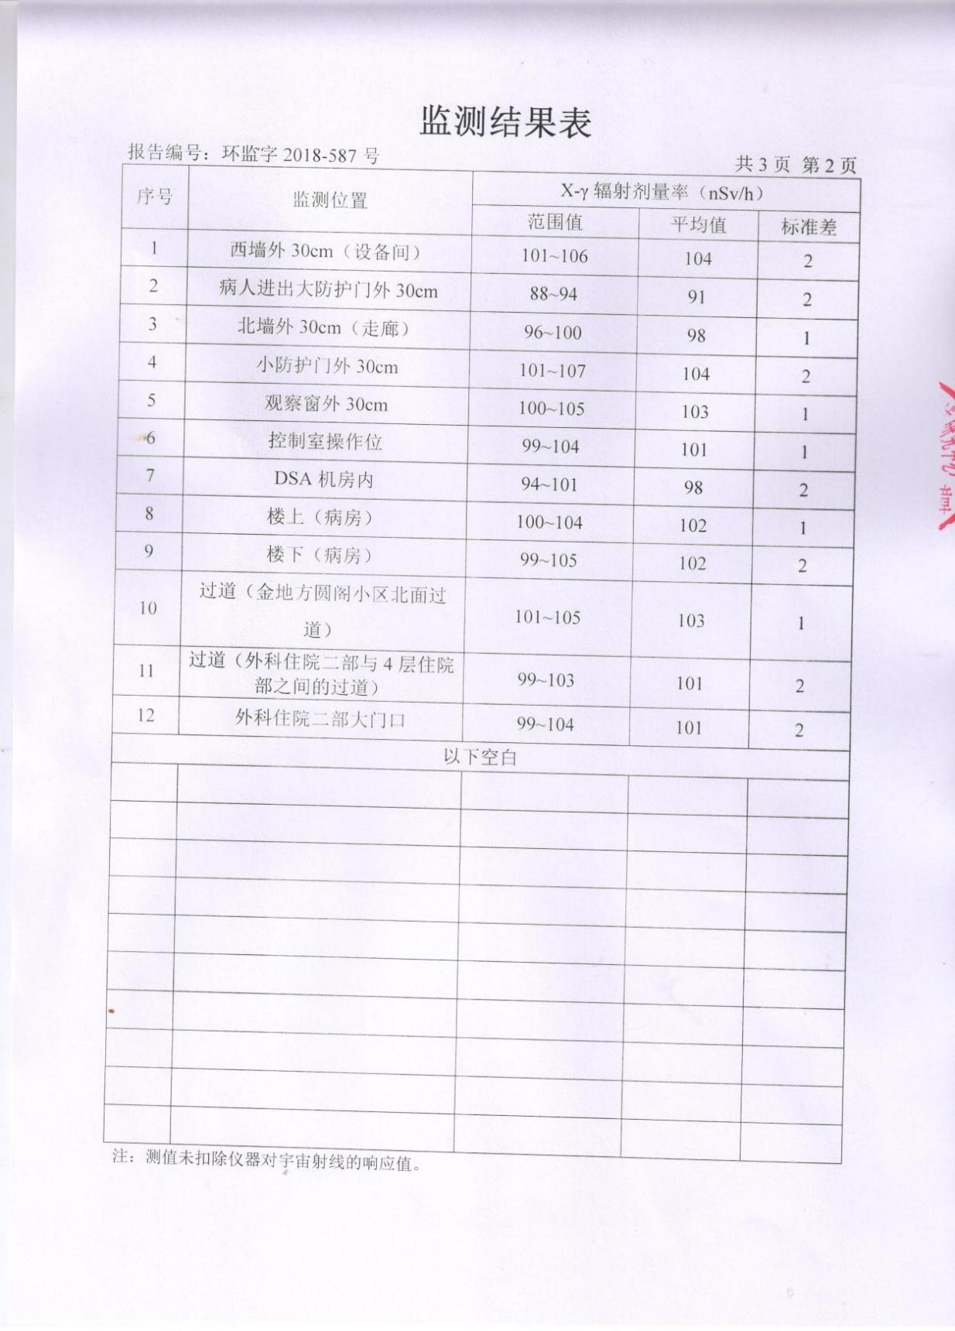

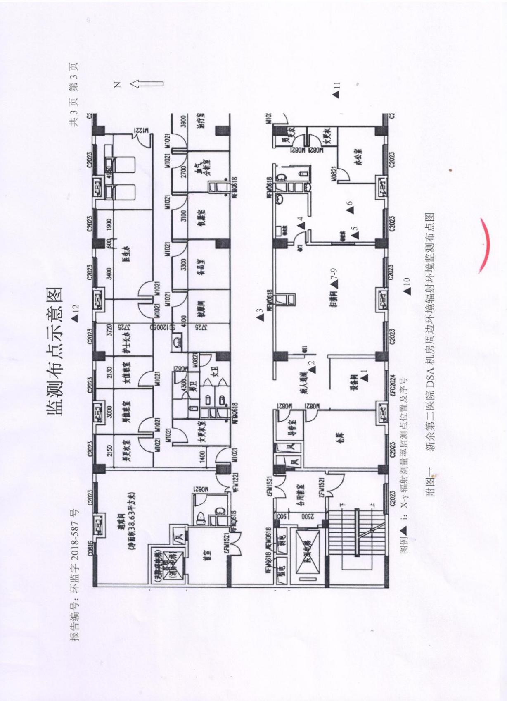

附件 13 监测资质和检定证书
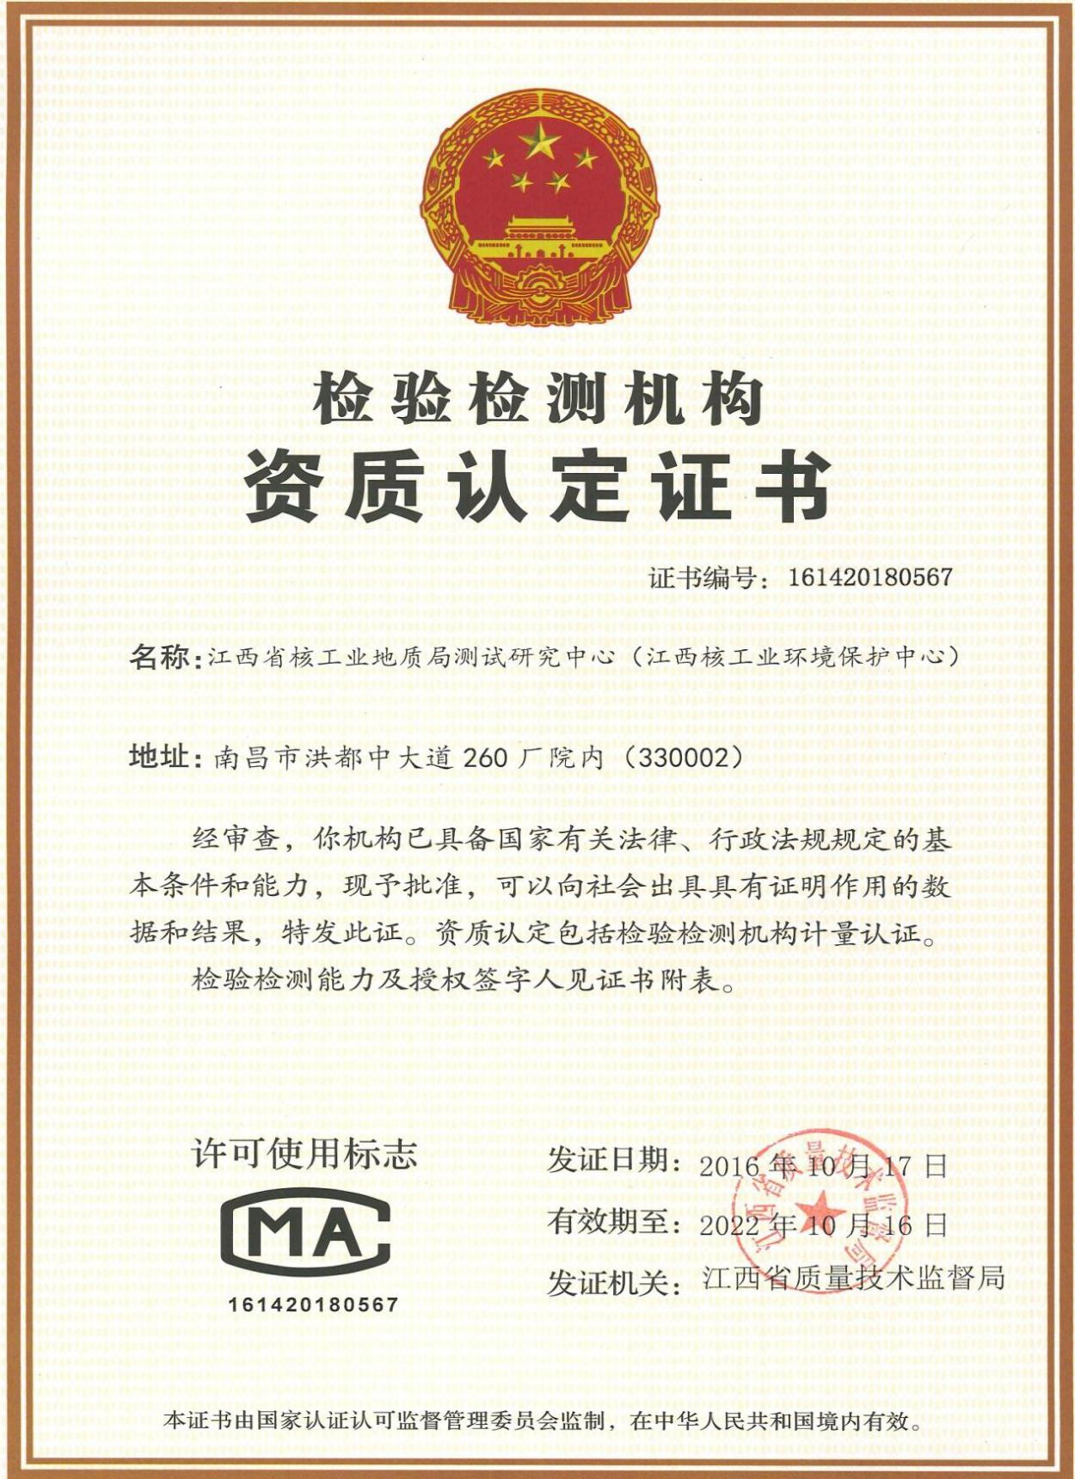

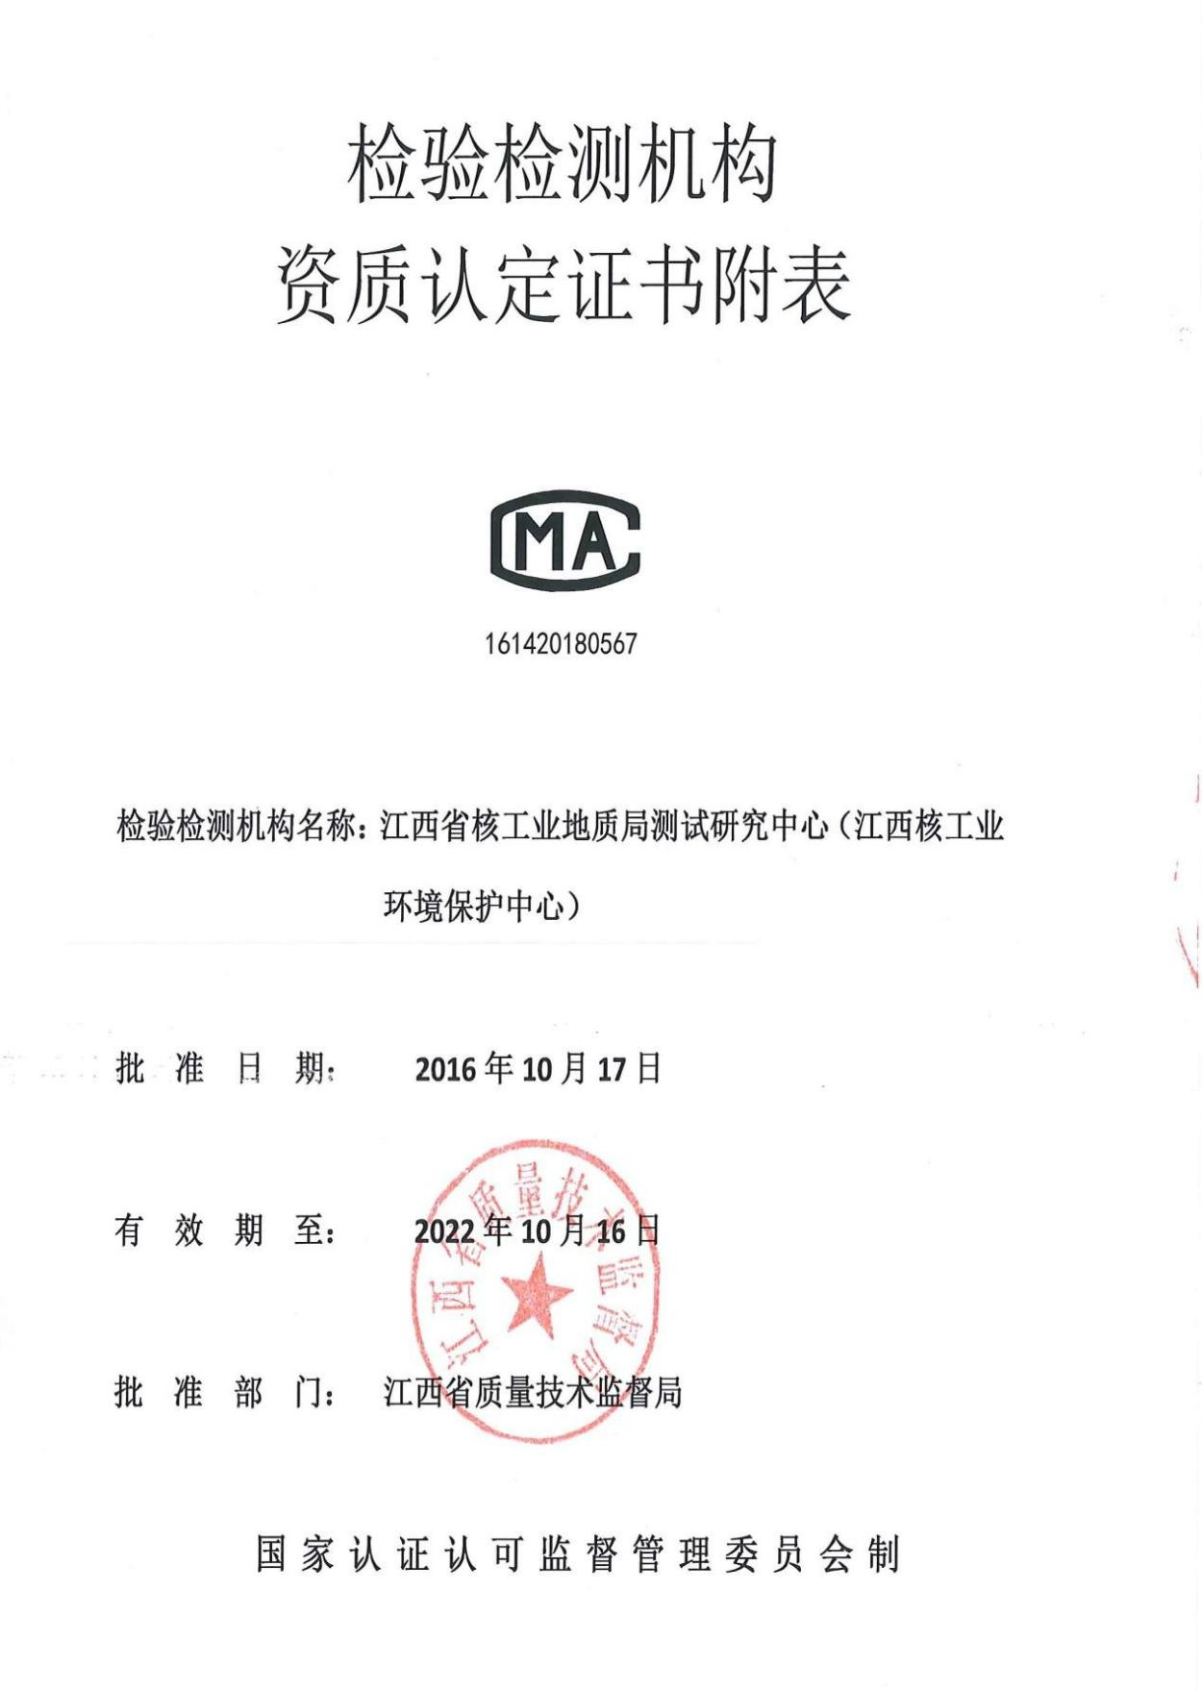

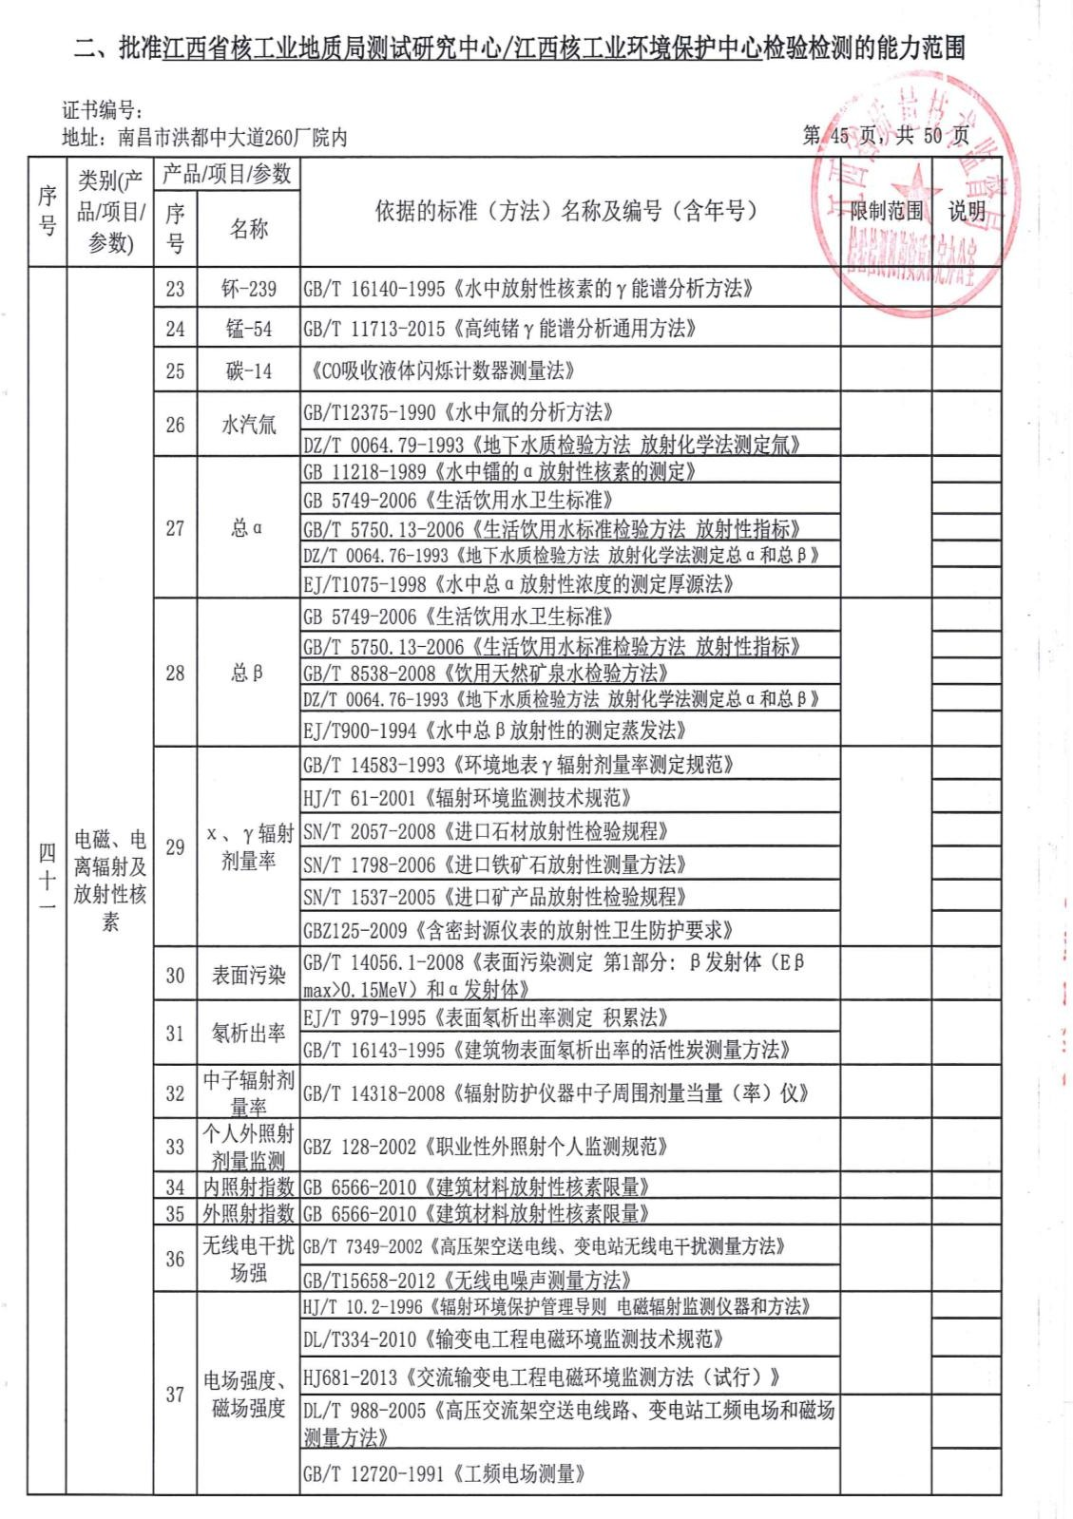

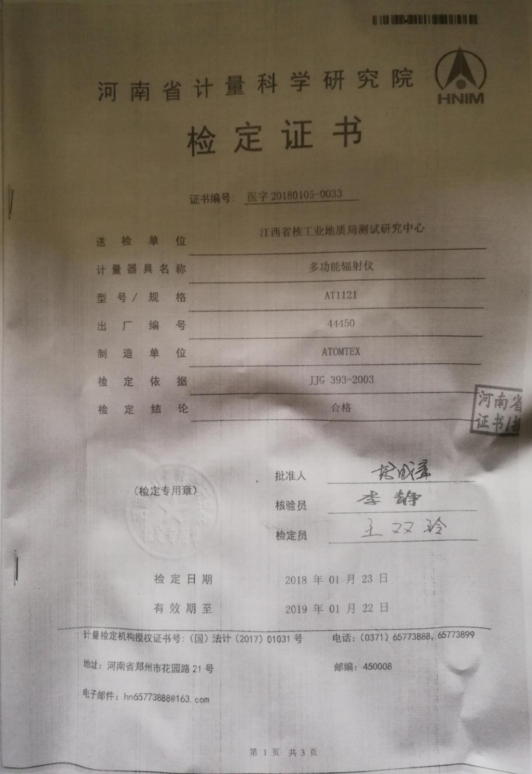

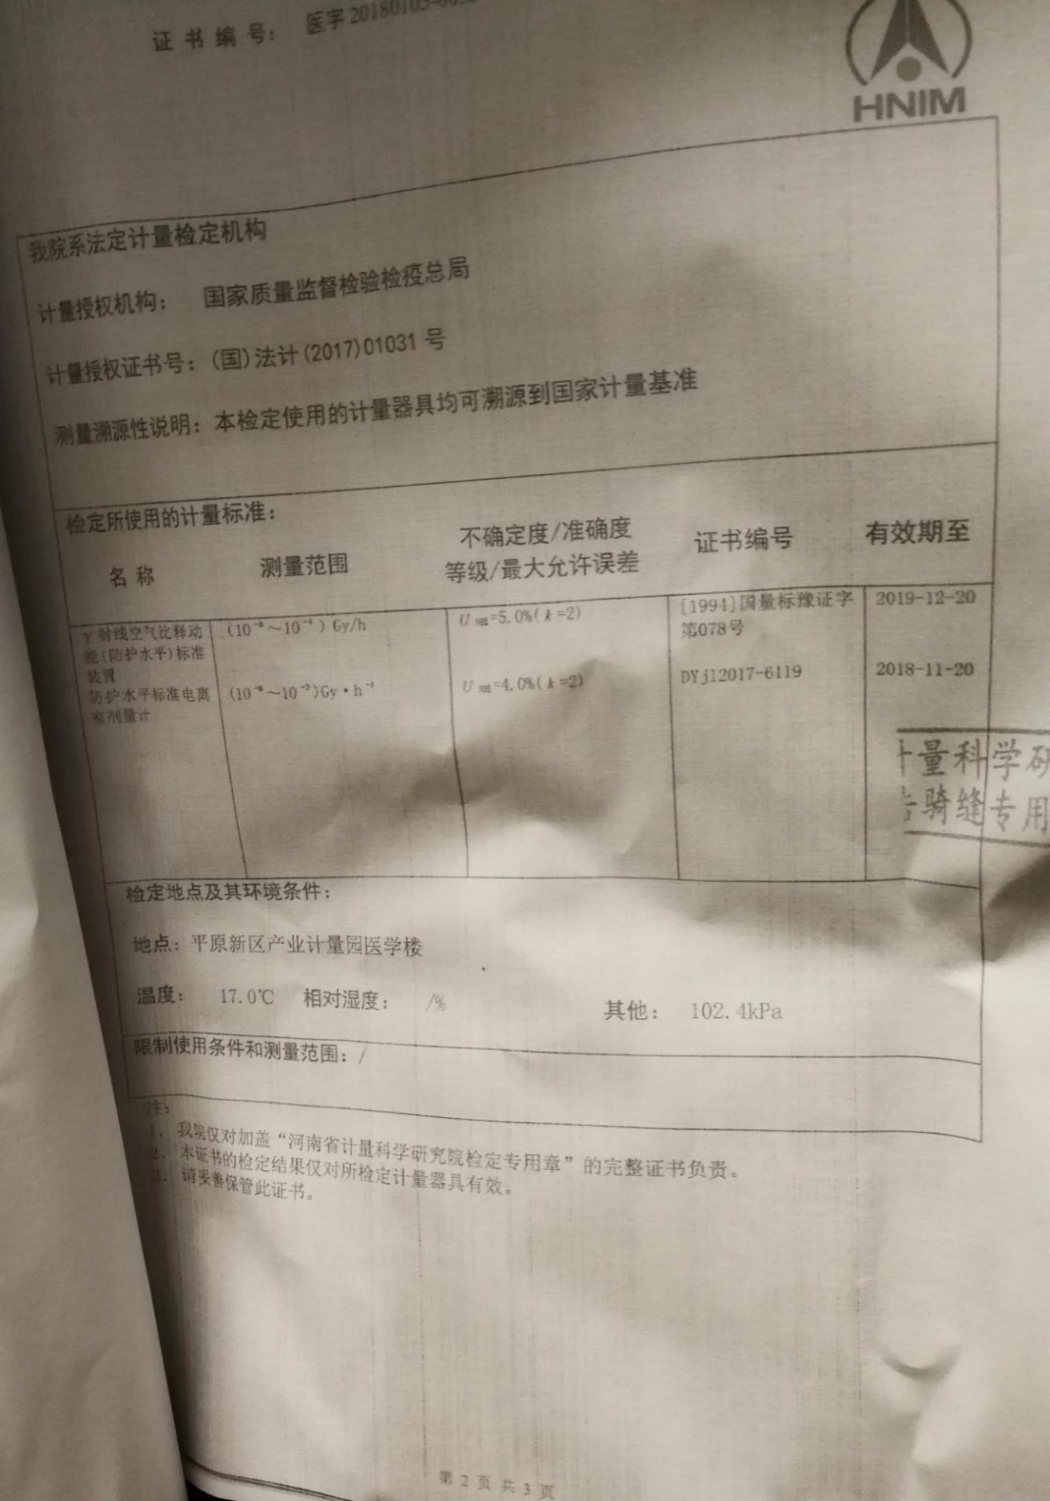

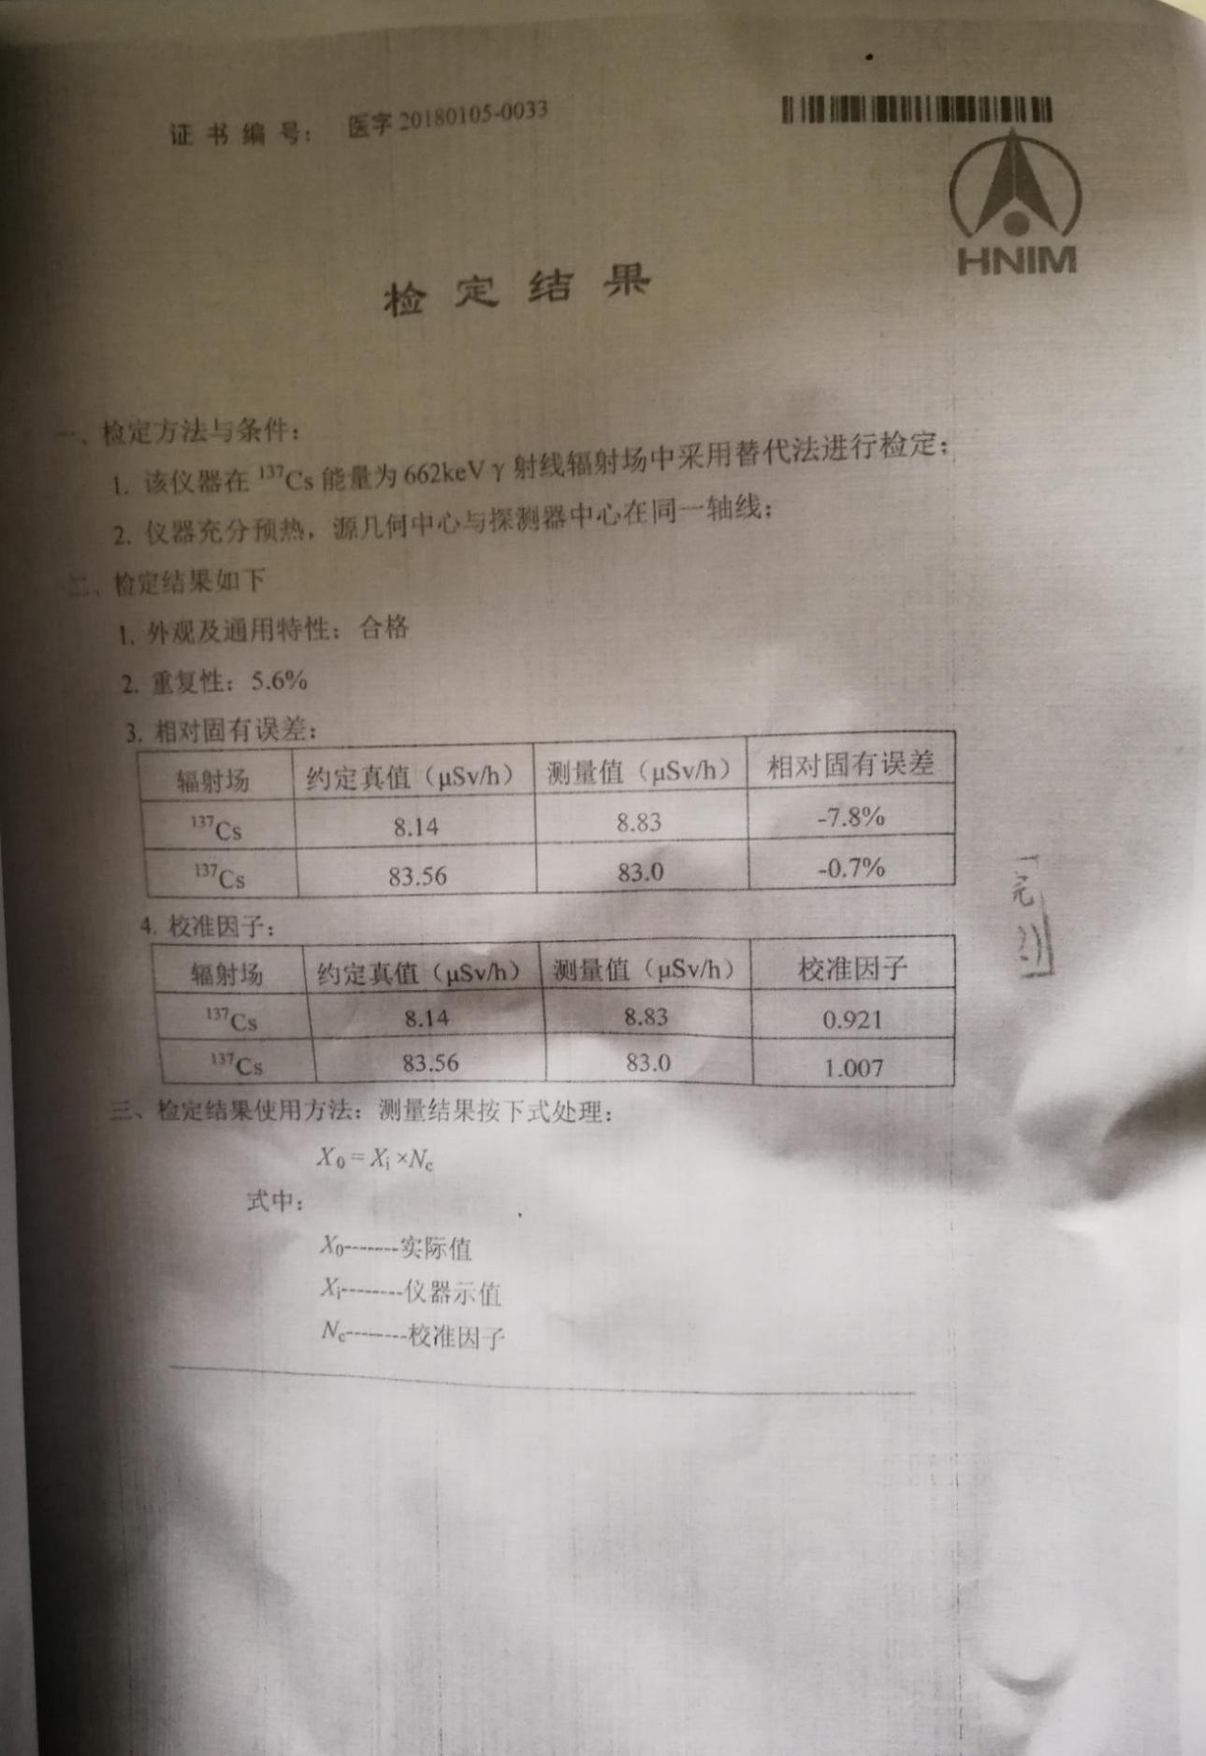

附件 14 专家意见

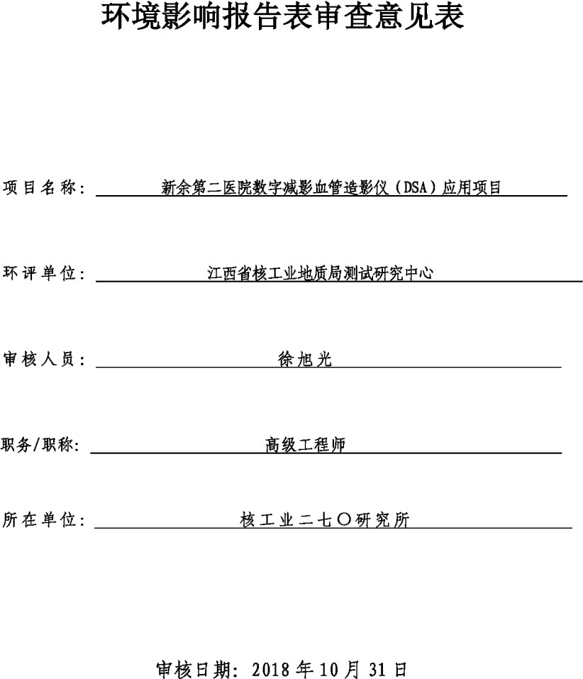

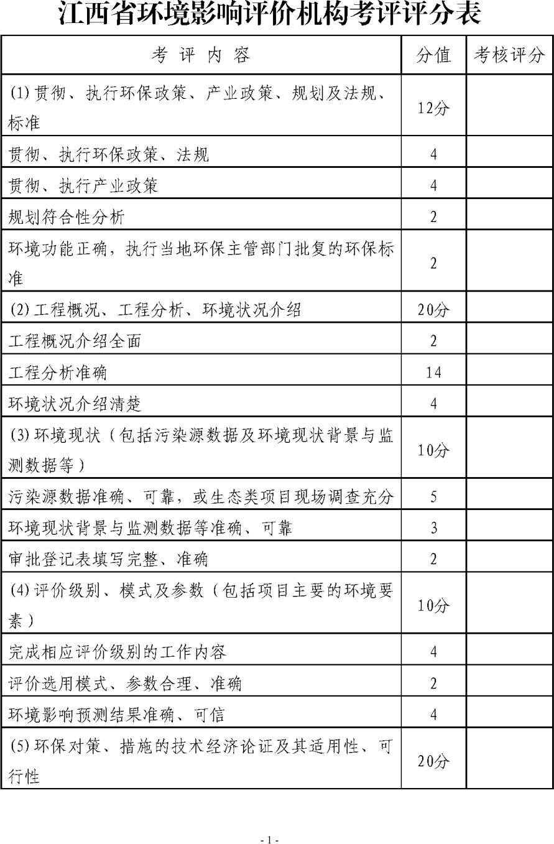

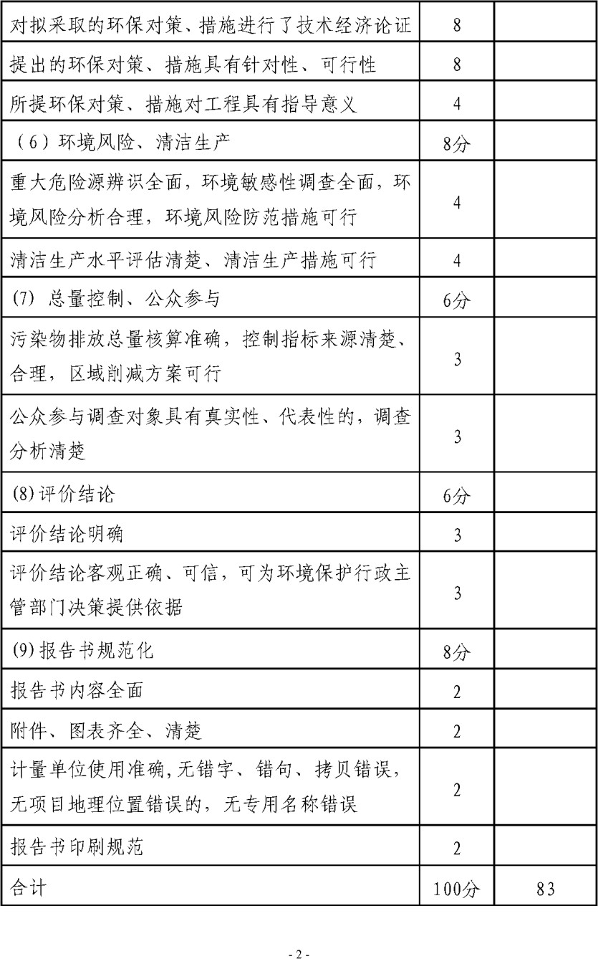

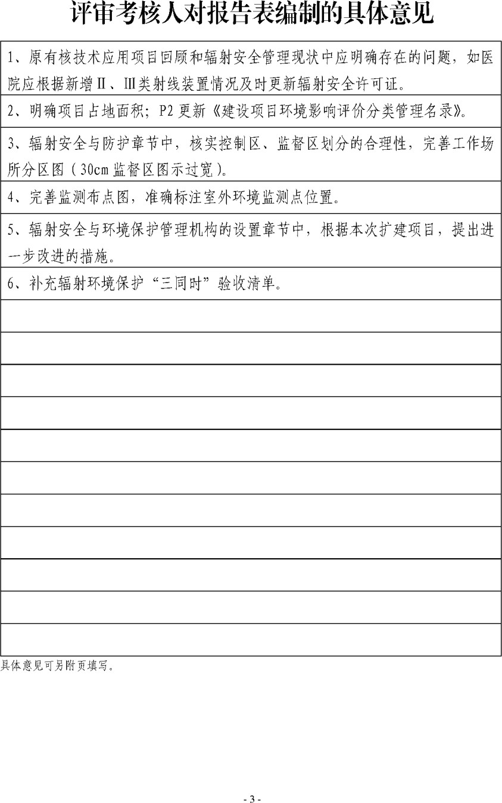

附件 15 修改清单

序号 | 修改意见 | 修改内容
1 | 原有核技术应用项目回顾和辐射安全管理现状中应明确存在的问题， 如医院应根据新增Ⅱ、Ⅲ类射线装置情况及时更新辐射安全许可证。 | 已在原有核技术应用项目回顾和辐射安全管理现状中明确了存在的问题，详见 P7、P31。
2 | 明确项目占地面积；P2 更新《建设项目环境影响评价分类管理名录》。 | 已明确项目占地面积，详见 P1，已更新《建设项目环境影响评价分类管理名录》，详见 P2。
3 | 辐射安全与防护章节中，核实控制区、监督区划分的合理性，完善工作场所分区图（30cm 监督区图示过宽）。 | 已核实控制区、监督区划分的合理性，已完善工作场所分区图，详见 P21。
4 | 完善监测布点图，准确标注室外环境监测点位置。 | 已完善监测布点图、并准确标注室外环境监测点位置，详见 P17。
5 | 辐射安全与环境保护管理机构的设置章节中，根据本次扩建项目，提出进一步改进的措施。 | 辐射安全与环境保护管理机构的设置章节中，根据本次扩建项目，提出了进一步改进的措施 P30。
6 | 补充辐射环境保护“三同时”验收清单。 | 已补充辐射环境保护“三同时”验收清单，详见  P33。

